**คู่มือการใช้งาน “Stroke Fast Track”**

การใช้งาน “**Stroke Fast Track**” แบ่งเมนูการใช้งานออกเป็น 3 ส่วน บน 3 ประเภทอุปกรณ์ เพื่อให้เหมาะกับลักษณะการใช้งานของผู้ใช้ ประกอบด้วย

1. บนโทรศัพท์ - สำหรับพยาบาลผู้ทำการคัดกรอง

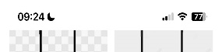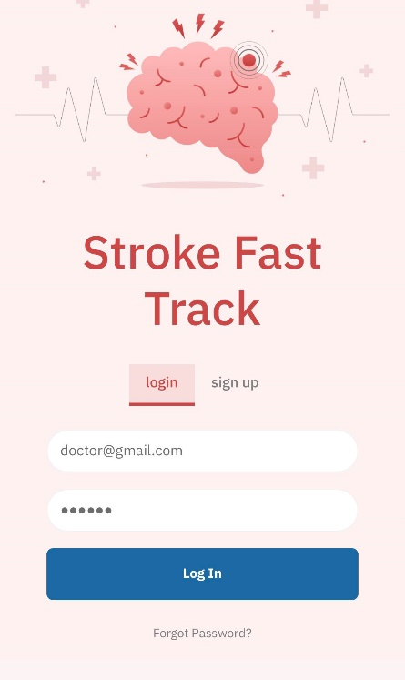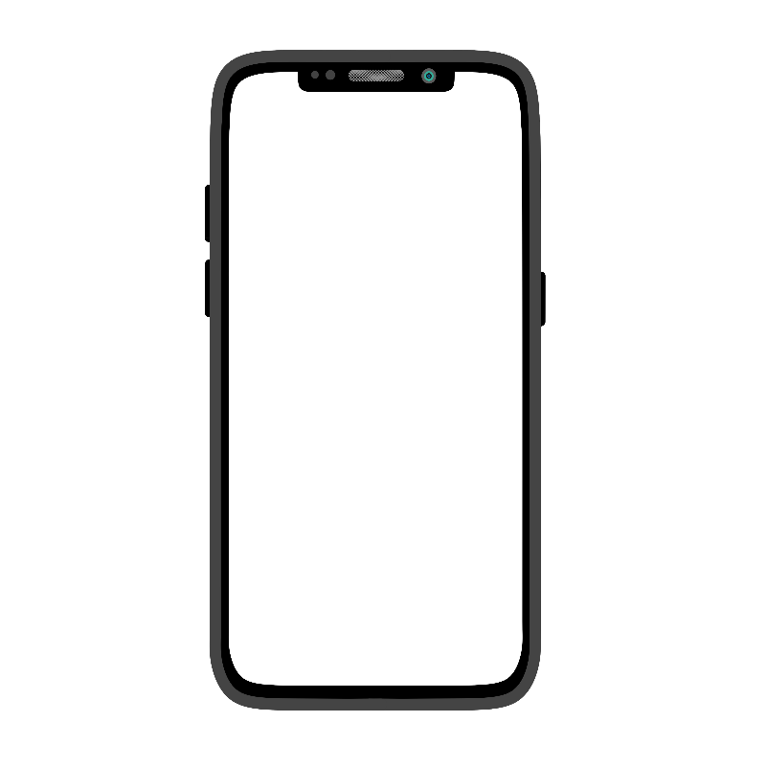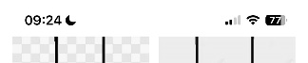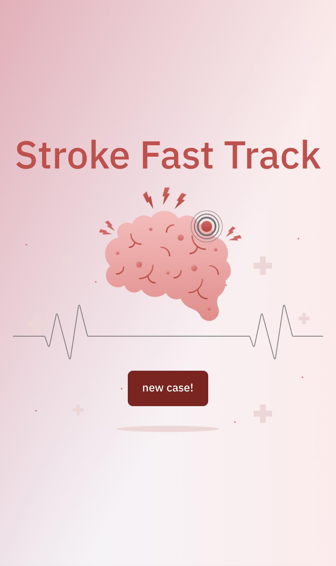

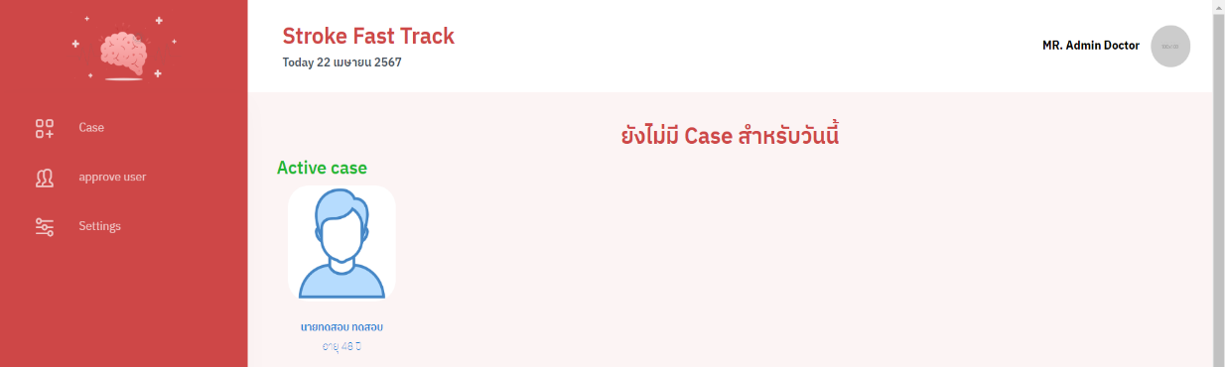 2. บนเครื่องคอมพิวเตอร์ตั้งโต๊ะ – สำหรับพยาบาลแผนกฉุกเฉิน

3. บนแท็บเล็ต - สำหรับแพทย์ผู้ทำการรักษา

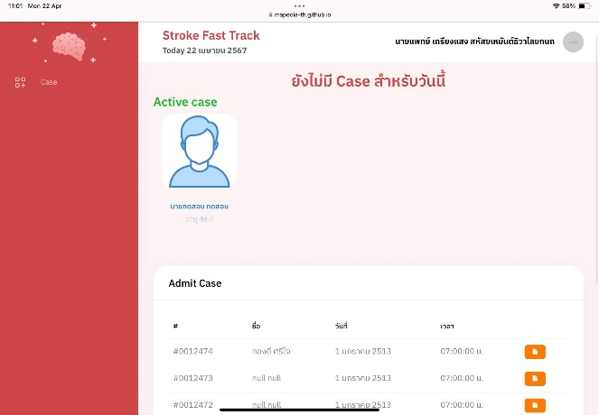

**ส่วนที่ 1** การใช้งานบนโทรศัพท์สำหรับเจ้าหน้าที่พยาบาลผู้ทำการคัดกรอง

เริ่มต้นการใช้งาน อุปกรณ์ : มือถือส่วนบุคคล เชื่อมต่อ wifi โรงพยาบาล

สำหรับพยาบาลผู้ทำการคัดกรอง ให้เข้าที่หน้า “Login” ใส่ Email และ Password ให้ถูกต้อง จากนั้นคลิกที่ปุ่ม login

กรณียังไม่ได้ทำการลงทะเบียน ให้คลิก Sign up และกรอกข้อมูลเพื่อทำการลงทะเบียน จากนั้นรอการยืนยันจากผู้ดูแลระบบ เมื่อได้รับการรับรองการลงทะเบียนแล้ว และลงชื่อเข้าใช้งานแล้วจะปรากฏหน้า “New case” ให้คลิกเพิ่มเริ่มคัดกรองเคสใหม่ ดังภาพ

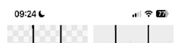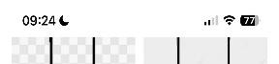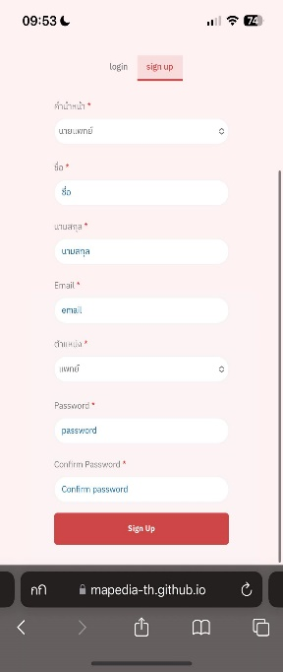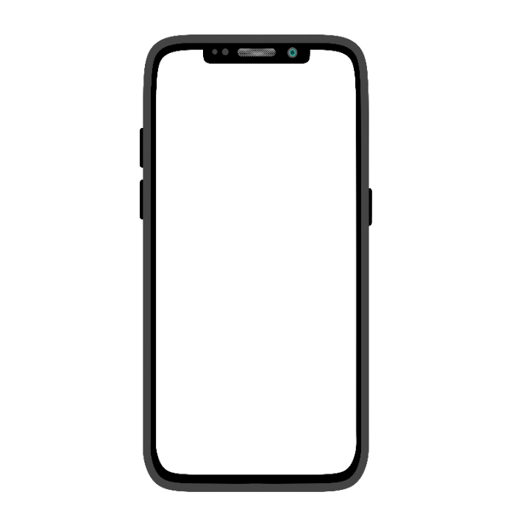

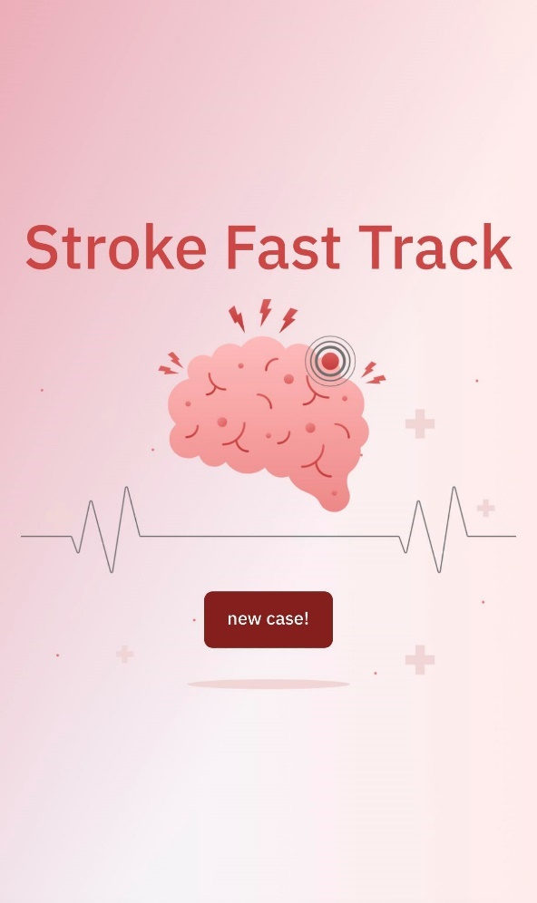เริ่มต้นคัดกรอง (Screening)

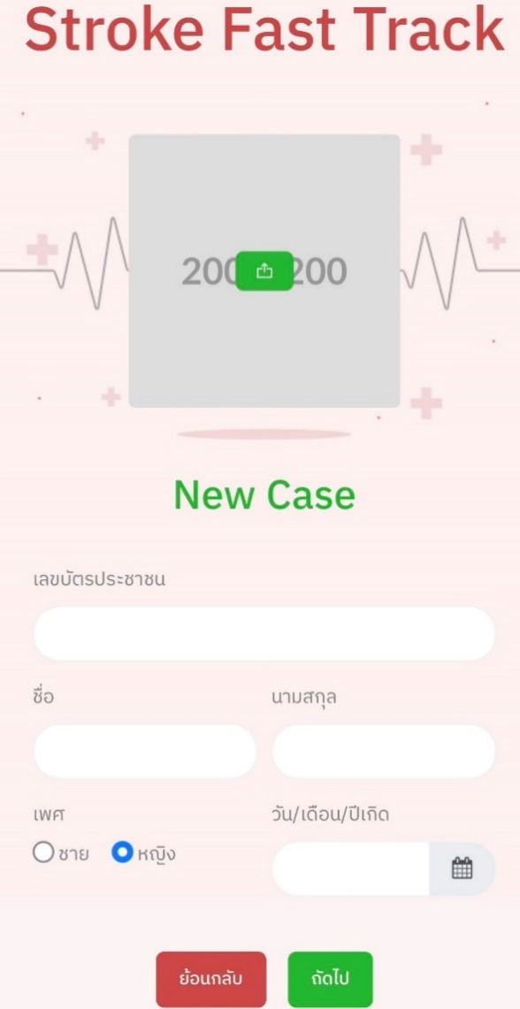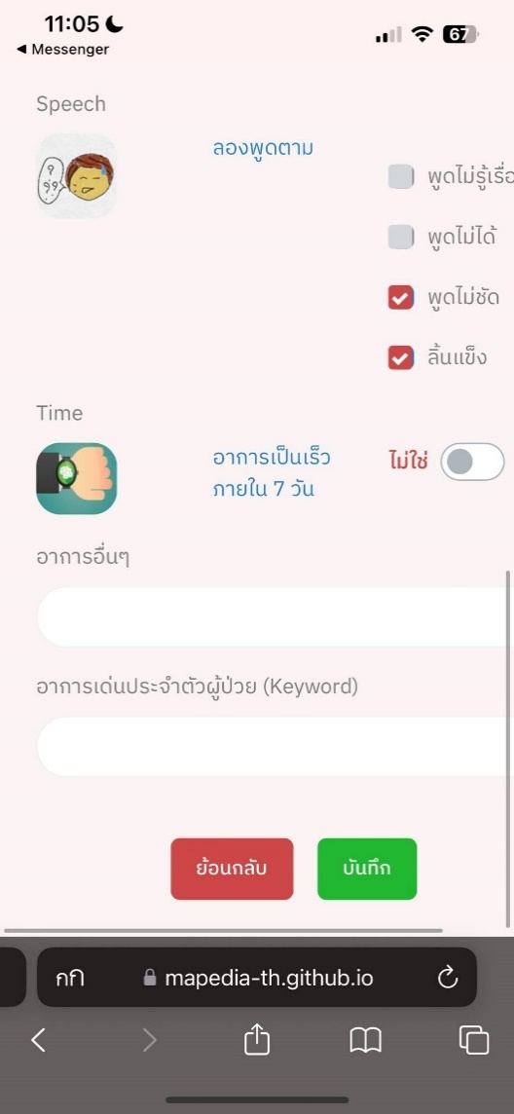 1.1) เมื่อคลิกที่ปุ่ม จะปรากฏหน้าให้กรอกข้อมูลของคนไข้ ให้กรอกอย่างน้อย 1 อย่างถ้าเป็นเคสเก่าจะดึงข้อมูลโรงพยาบาลโดยการกรอกเลขบัตรประชาชน ถ้าเป็นเคสใหม่ให้กรอกข้อมูลใหม่ จากนั้นคลิกที่ปุ่ม ซึ่งจะแสดงหน้า “B.E.F.A.S.T” ให้ตรวจอาการผู้ป่วยข้างต้นตามหลัก BEFAST และตอบคำถามคัดกรอง เมื่อข้อมูลครบถ้วนให้คลิกที่ปุ่มบันทึก ดังภาพ

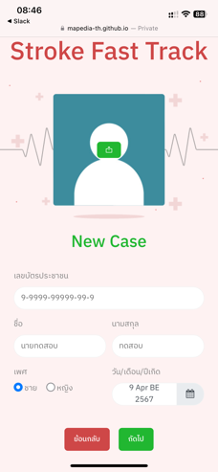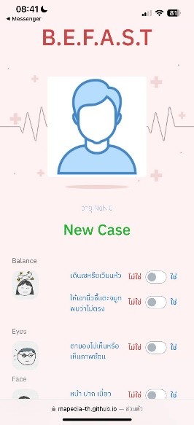

* 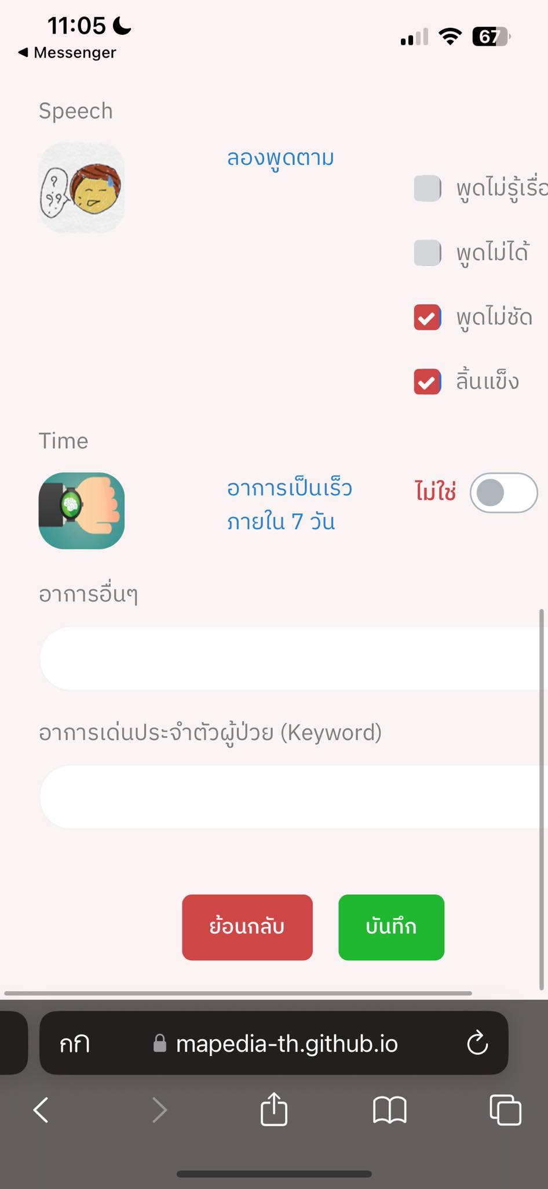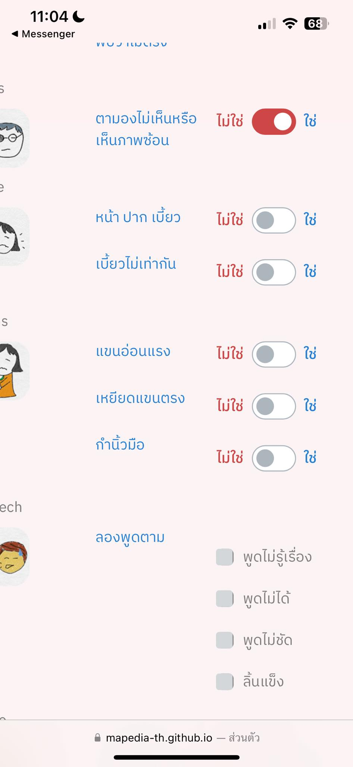 หากมีอาการให้คลิก ใช่ หรือ ทำเครื่องหมายถูกต้องในช่องสี่เหลี่ยม ดังภาพ
* หากไม่มีอาการให้คลิกไม่ใช่ หรือ เว้นว่างไว้ในช่องสี่เหลี่ยม ดังภาพ



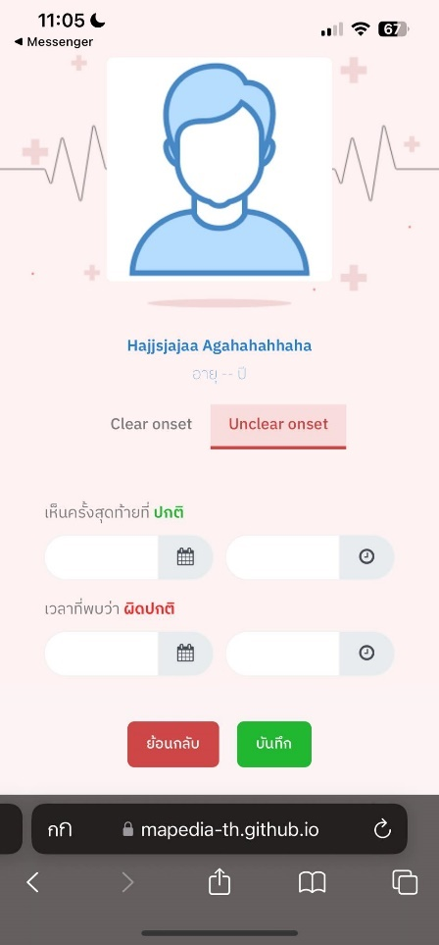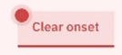 1.2) จากนั้นระบุเวลาที่พบว่ามีอาการผิดปกติ หากทราบแน่นอนในแท็บ ให้กรอกเวลาที่มีอาการผิดปกติ หากไม่ทราบให้คลิกปุ่ม และระบุเวลาที่พบว่าปกติครั้งสุดท้ายและเวลาที่พบว่าผิดปกติ แล้วกดบันทึก ดังภาพ

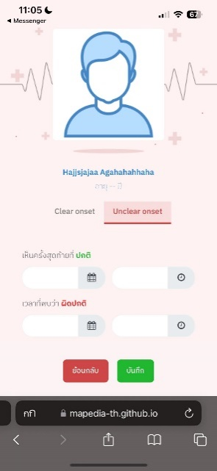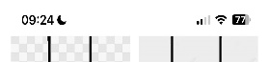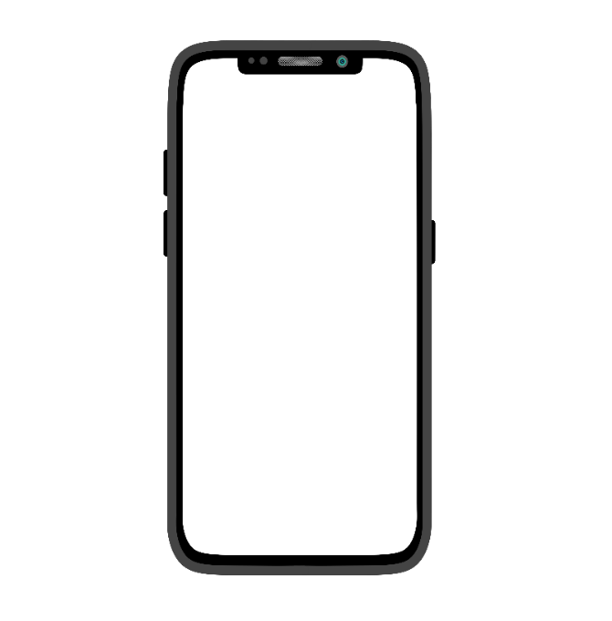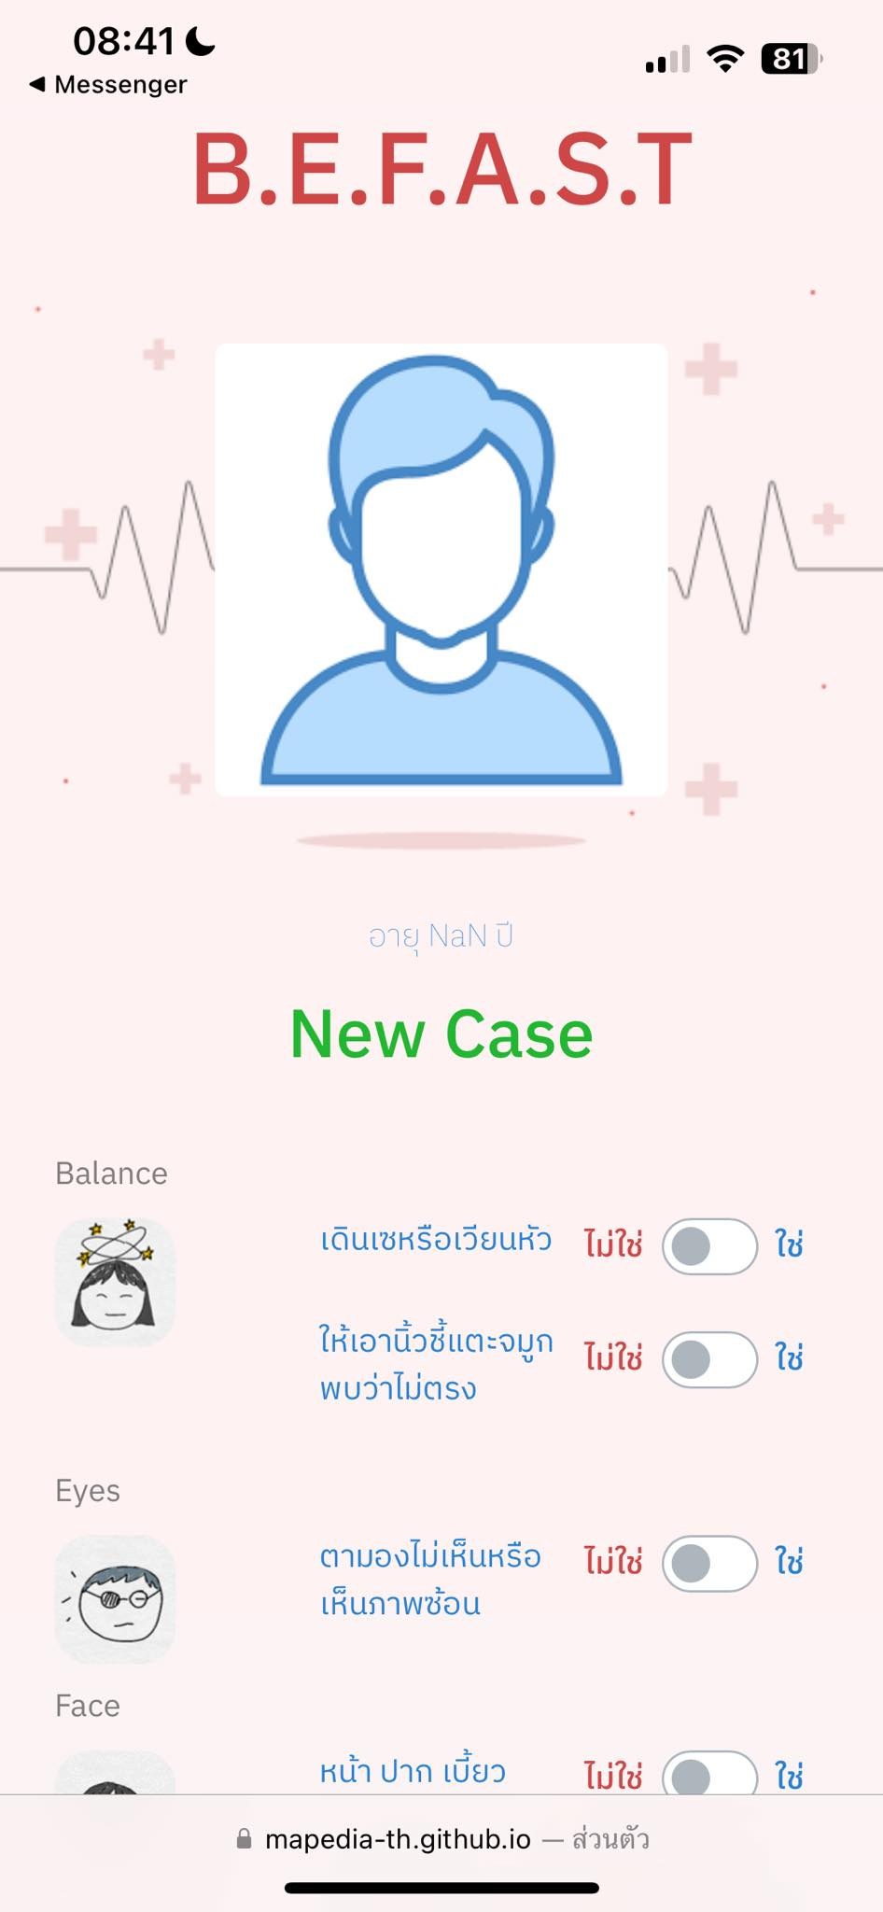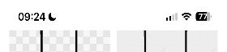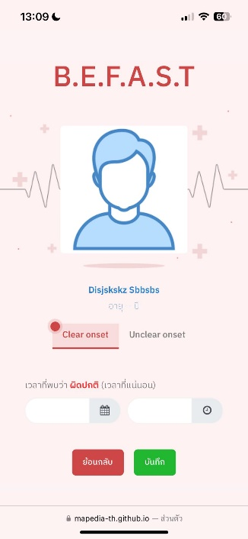

1.3) จากนั้นระบบจะแสดงข้อความว่าผู้ป่วยมีอาการมากกว่า 4.5 ชั่วโมงหรือน้อยกว่า 4.5 ชั่วโมง

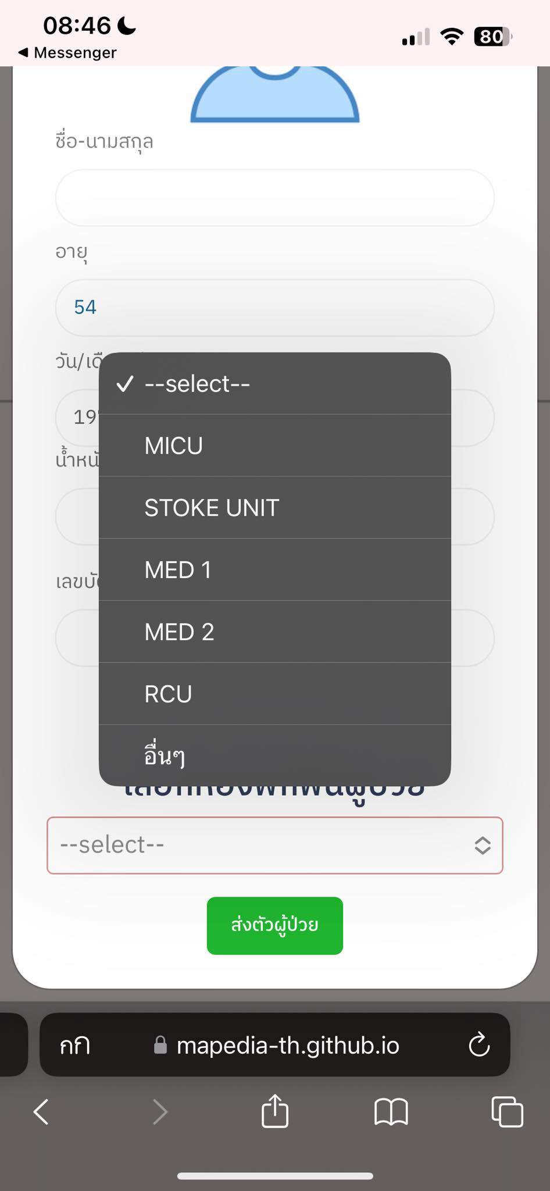หากผู้ป่วยมีอาการมากกว่า 4.5 ชั่วโมง จะให้เลือกระหว่าง “สิ้นสุดเคส” ซึ่งจะจบเคสทันที หรือ “Admit” ซึ่งจะแสดงรายละเอียดคนไข้และเลือกห้องพักฟื้นผู้ป่วย จากนั้นคลิกปุ่ม เป็นอันเสร็จสิ้น

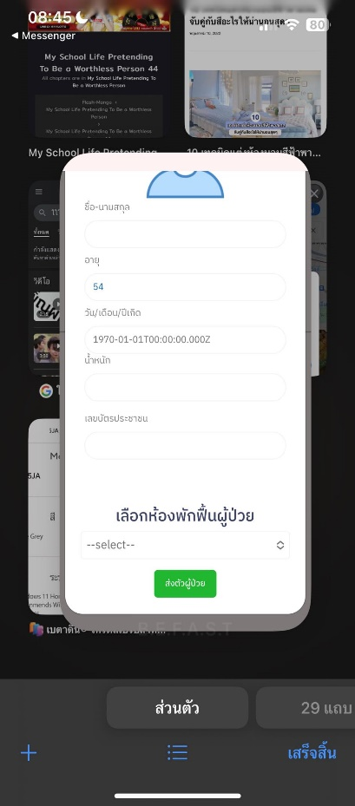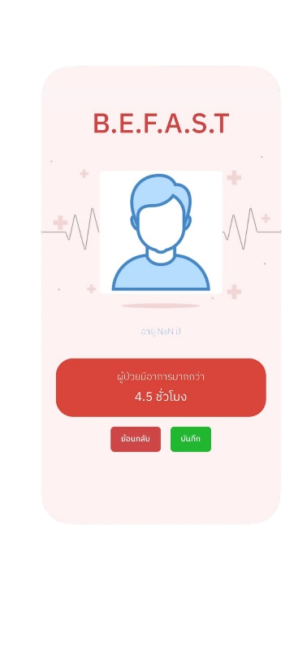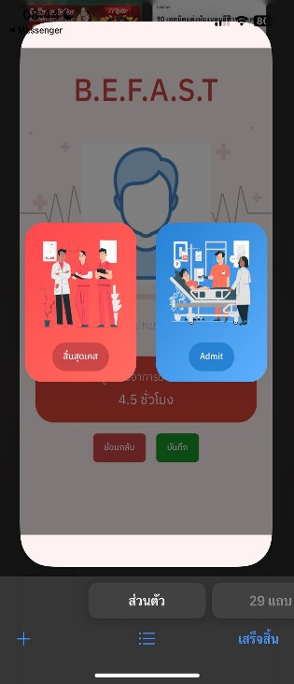

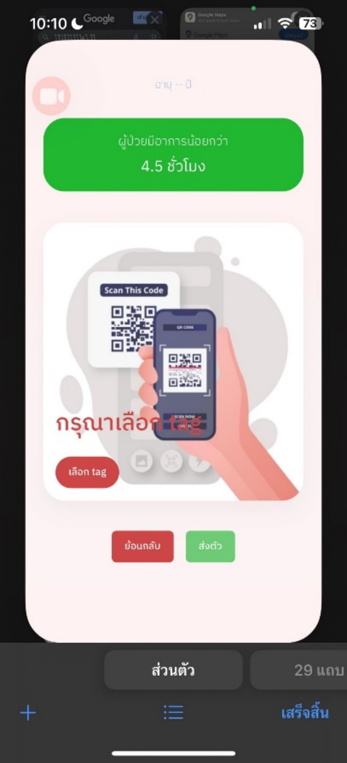หากผู้ป่วยมีอาการน้อยกว่า 4.5 ชั่วโมง จะต้องสแกน QR บนแท็กติดตามตัว (Beacon tag) ที่จะนำไปใช้กับคนไข้คนดังกล่าว แล้วจึงคลิกปุ่มส่งตัว ข้อมูลคนไข้และการคัดกรองจึงจะถูกบันทึกเข้าระบบและใช้งานต่อในส่วนถัดไป

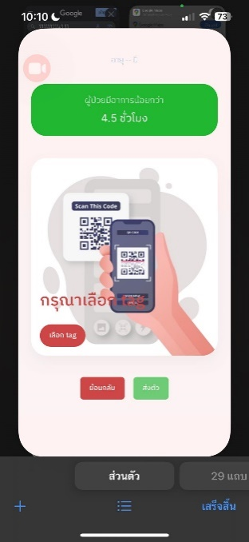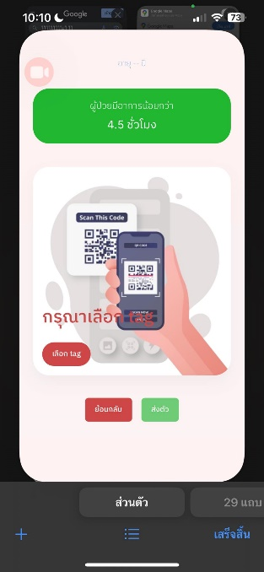

**\*\*\* กรณีผู้ป่วยมีอาการน้อยกว่า 4.5 ชั่วโมงจะต้องทำการสแกน tag ที่ใช้สำหรับการติดตามผู้ป่วย แล้วทำการสแกน QR Code ที่อยู่บนแท็ก จากนั้นนำแท็กติดไปกับผู้ป่วยและคลิกปุ่ม เป็นอันเสร็จสิ้นการคัดกรอง**

**ส่วนที่ 2.1** บนเครื่องคอมพิวเตอร์ตั้งโต๊ะ – สำหรับเจ้าหน้าที่ที่ได้รับมอบหมาย (ผู้ดูแลระบบ)

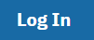 เริ่มต้นใช้งาน **Stroke Fast Track** โดยเข้าที่หน้าเว็บไซต์ ซึ่งจะปรากฏหน้าสำหรับลงชื่อเข้าใช้ระบบ สำหรับผู้ใช้ที่มีบัญชี ให้คลิกที่แถบ **login** กรอกอีเมลและรหัสผ่าน จากนั้นคลิกที่ปุ่ม   
 เพื่อเข้าใช้งาน

สำหรับผู้ใช้ใหม่ ให้คลิกที่แถบ **sign up** ทำการกรอกข้อมูลให้ครบถ้วน หลังจากนั้นให้ยืนยัน ดังภาพ บัญชีของผู้ใช้ใหม่จะต้องรอการยืนยันจากเจ้าหน้าที่ควบคุมจึงจะเข้าใช้งานได้

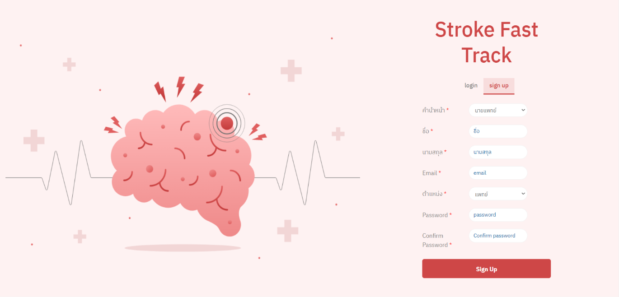

เมื่อทำการลงชื่อเข้าใช้งานแล้วจะปรากฏหน้าสำหรับทำงานของเจ้าหน้าที่ควบคุม โดยหน้าทำงานหลักจะประกอบด้วย 3 เมนูการทำงานประกอบด้วย

1) **Case** 2) **approve user** 3) **Setting**

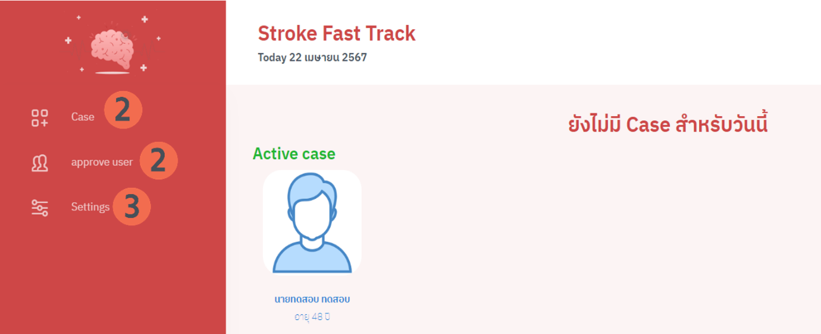



1. การใช้งานเมนู “**approve user**” ให้คลิกที่แถบเมนูด้านข้าง จะปรากฏหน้ารายการผู้ใช้

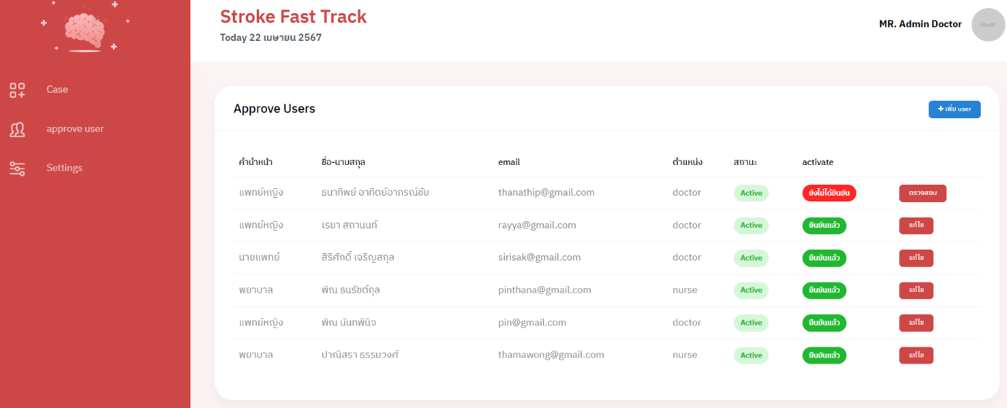

1) ขั้นตอนการเพิ่มผู้ใช้ ให้คลิกที่ปุ่ม 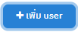 จะปรากฏหน้าต่างให้กรอกข้อมูลเจ้าหน้าที่ผู้ใช้งาน ทำการกรอกข้อมูลให้ครบถ้วนจากนั้นคลิกที่ปุ่ม  ดังภาพ

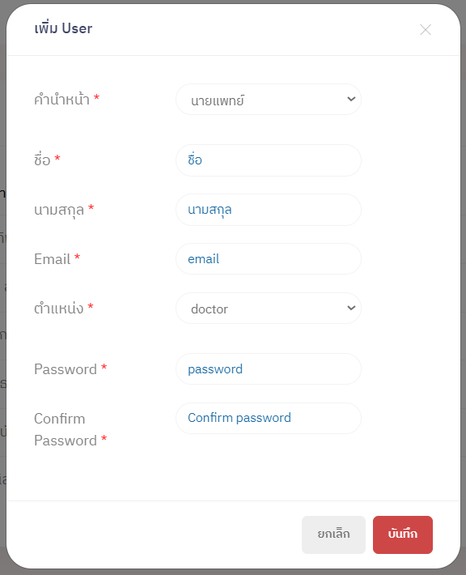

2) สำหรับเจ้าหน้าที่ที่ทำการลงทะเบียนสมัครบัญชีใหม่ผ่านเมนู sign up จะปรากฏรายการใหม่ในระบบและขึ้นสถานะเป็น  ดังภาพ

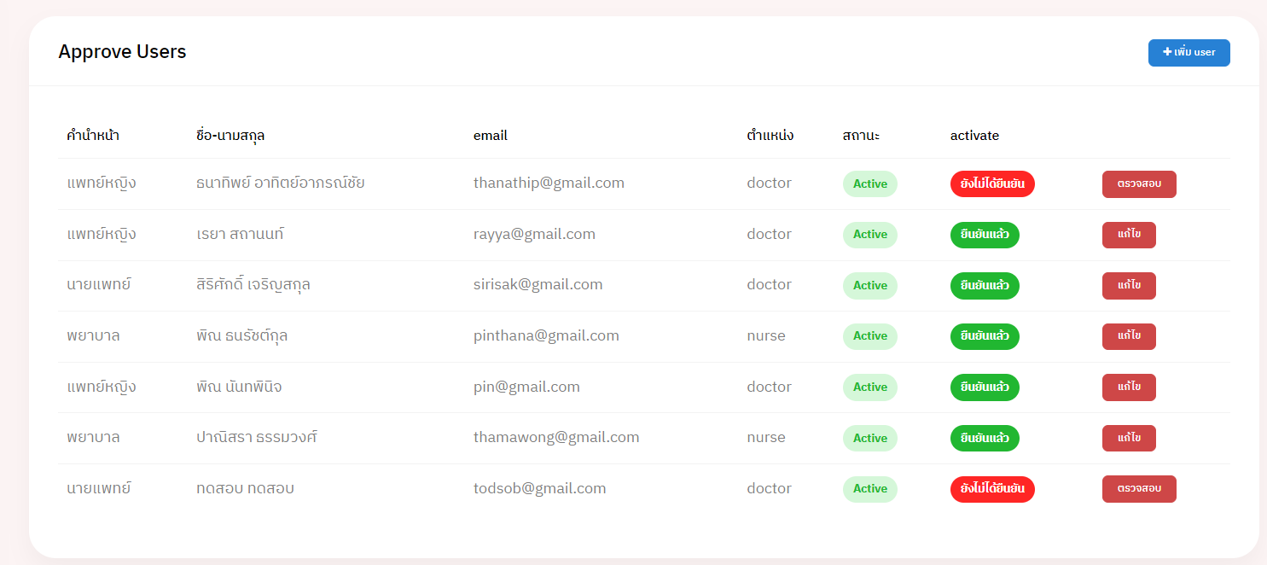

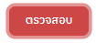

 3) ยืนยันสถานะเจ้าหน้าที่ ให้คลิกที่ปุ่ม จะปรากฏหน้าต่างยืนยัน ดังภาพ หลังจากกดยืนยัน สถานะของเจ้าหน้าที่จะเปลี่ยนเป็น

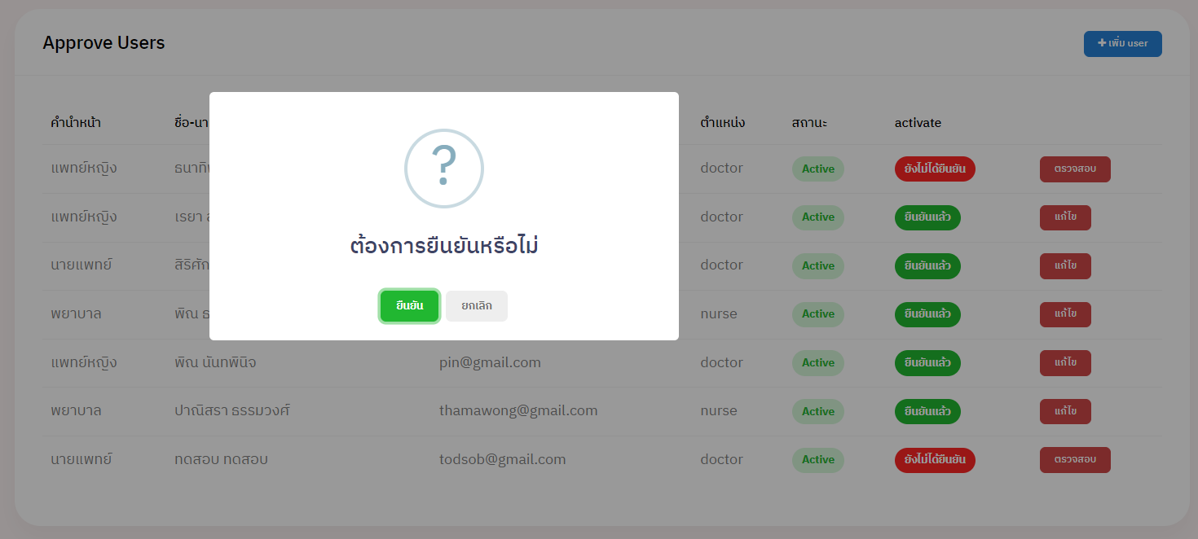



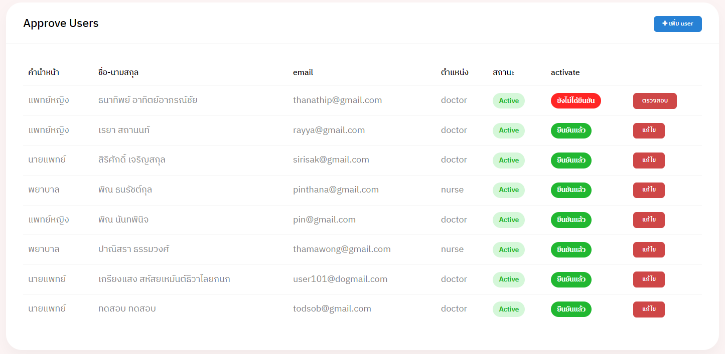

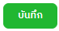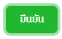 4) การแก้ไขข้อมูลเจ้าหน้าที่ ให้คลิกที่ปุ่ม 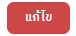 จะปรากฏช่องให้แก้ไขข้อมูลของเจ้าหน้าที่ จากนั้นกด จะปรากฏหน้าต่างยืนยัน เมื่อกด ข้อมูลของเจ้าหน้าที่จะถูกเปลี่ยน

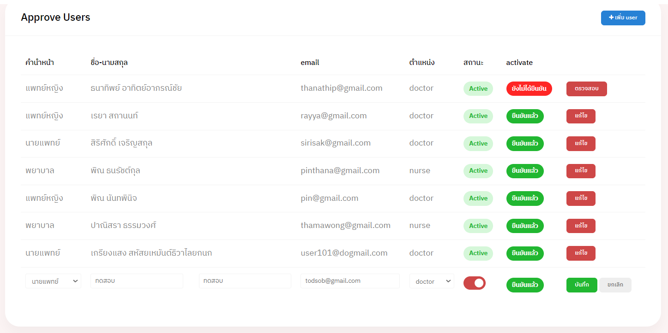

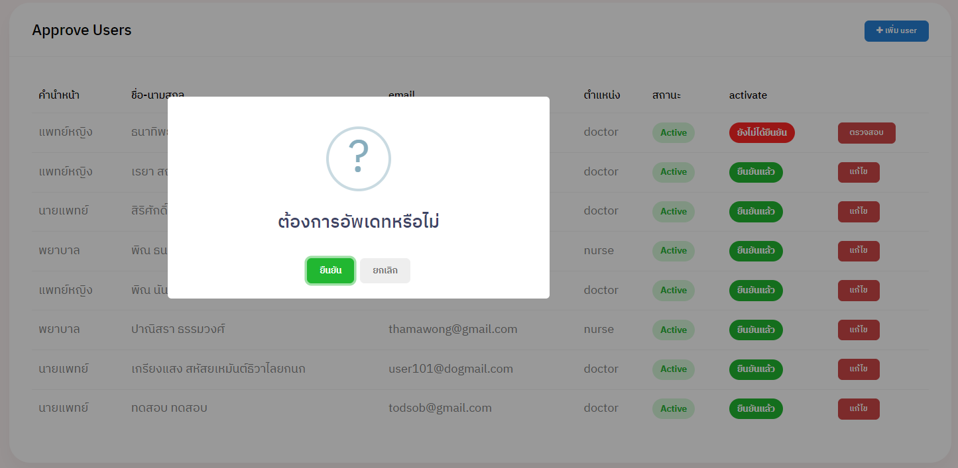

1. 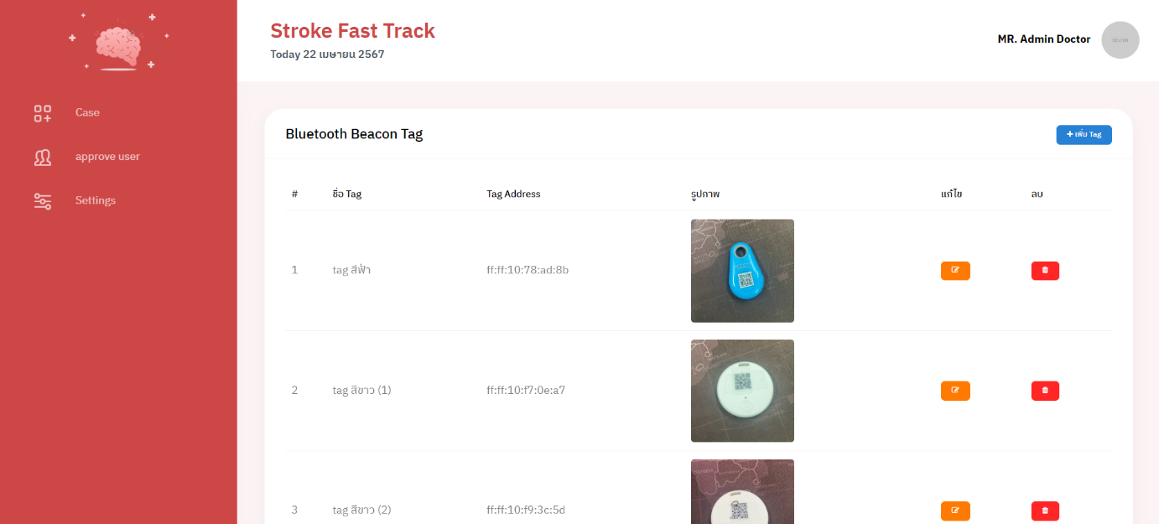การใช้งานเมนู “**Settings**” ให้คลิกที่แถบเมนูด้านข้าง จะปรากฏหน้ารายการ **“Bluetooth Beacon Tag”** ของผู้ป่วย

1) ขั้นตอนการเพิ่ม Tag ให้คลิกที่ปุ่ม  จะปรากฏแถบรายการใหม่ ดังรูป จากนั้นกรอกข้อมูลให้ครบถ้วน ดังนี้ ชื่อ, Tag Address และ รูปภาพ Tag

2) รูปภาพสามารถคลิกที่ปุ่ม 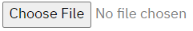 เพื่อเลือกรูปภาพของ Tag

3) คลิกที่ปุ่ม  เพื่อบันทึกการเพิ่ม Tag

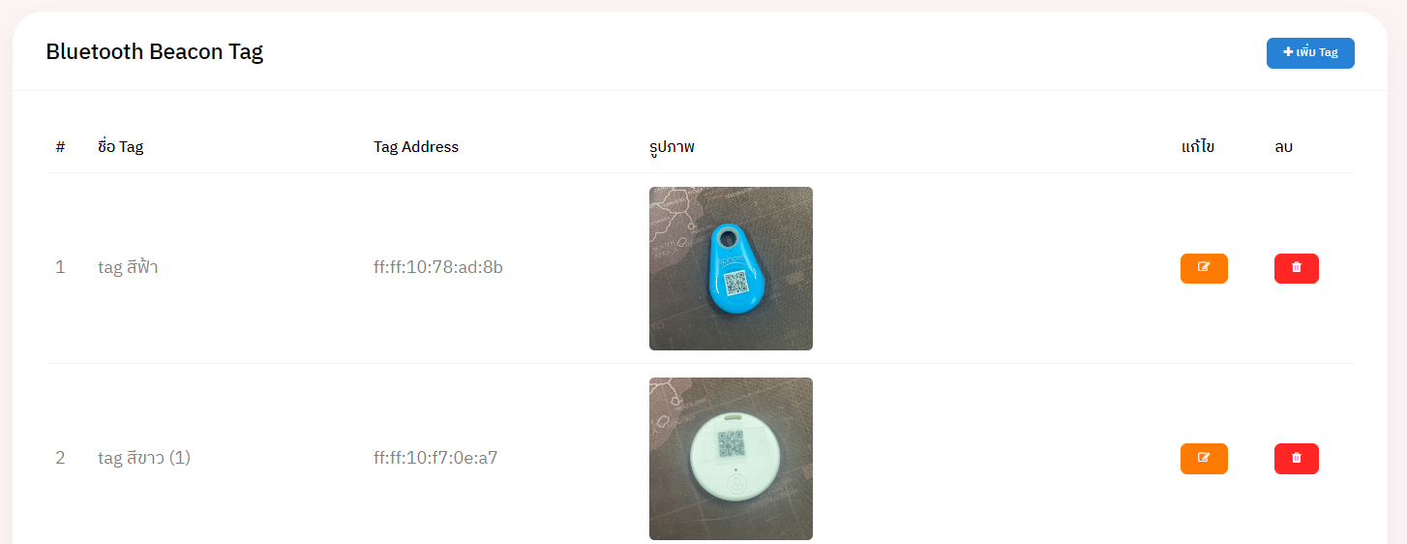

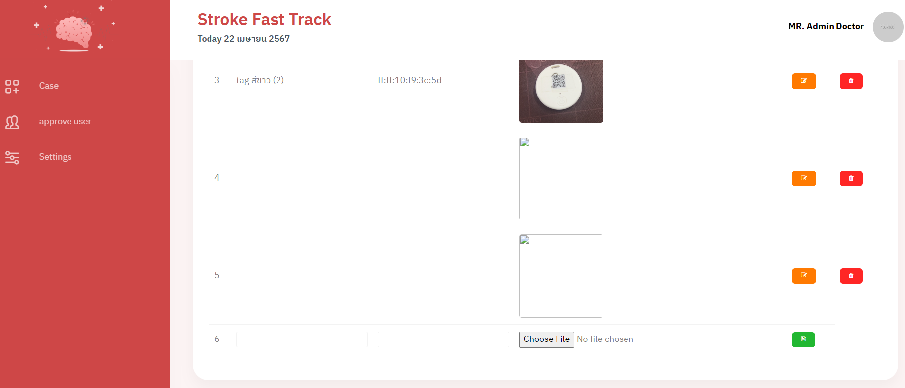

**ส่วนที่ 2.2** บนเครื่องคอมพิวเตอร์ตั้งโต๊ะ – สำหรับเจ้าหน้าแผนกฉุกเฉิน

เริ่มต้นใช้งาน **Stroke Fast Track** โดยเข้าที่หน้าเว็บไซต์ ซึ่งจะปรากฏหน้าสำหรับลงชื่อเข้าใช้ระบบ สำหรับผู้ใช้ที่มีบัญชี ให้คลิกที่แถบ **login** กรอกอีเมลและรหัสผ่าน จากนั้นคลิกที่ปุ่ม login เพื่อเข้าใช้งาน

สำหรับผู้ใช้ใหม่ ให้คลิกที่แถบ **sign up** ทำการกรอกข้อมูลให้ครบถ้วน หลังจากนั้นกดยืนยัน ดังภาพ จากนั้นรอการยืนยันจากเจ้าหน้าที่ควบคุมจึงจะเข้าใช้งานได้



เมื่อทำการลงชื่อเข้าใช้งานแล้วจะปรากฏหน้าการทำงานหลักของพยาบาลแผนกฉุกเฉิน ซึ่งจะแบ่งหน้าการทำงาน 2 ส่วน ประกอบด้วย

1. **Active case**  - เคสที่อยู่ระหว่างกระบวนการ Fast Track
2. **Admit Case** - ประวัติเคสที่จบกระบวนการ Fast Track

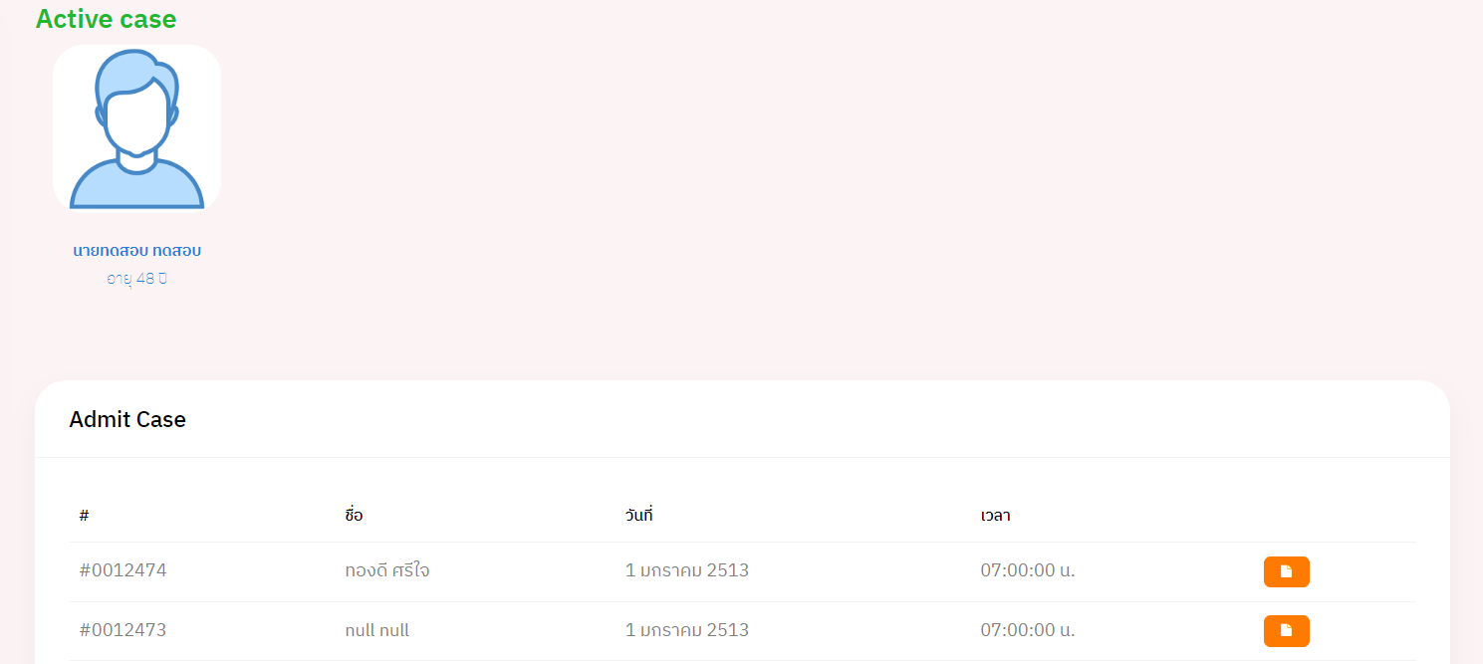

1. การแก้ไขข้อมูลผู้ป่วย “**Active case”** ให้คลิกที่รูปผู้ป่วยที่ต้องแก้ไข จะปรากฏหน้าต่างการจัดการ ให้คลิกที่ปุ่ม  จึงจะปรากฏข้อมูลของผู้ป่วย ดังรูป

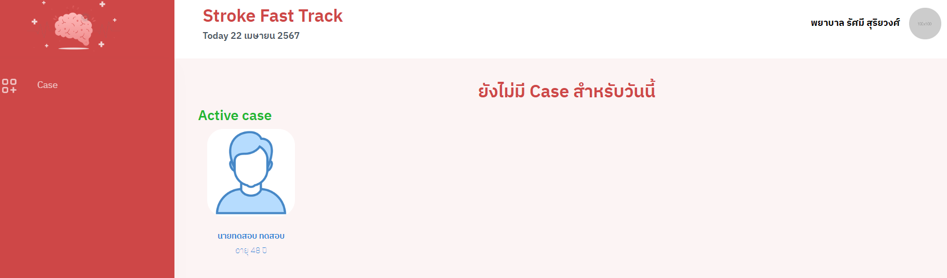

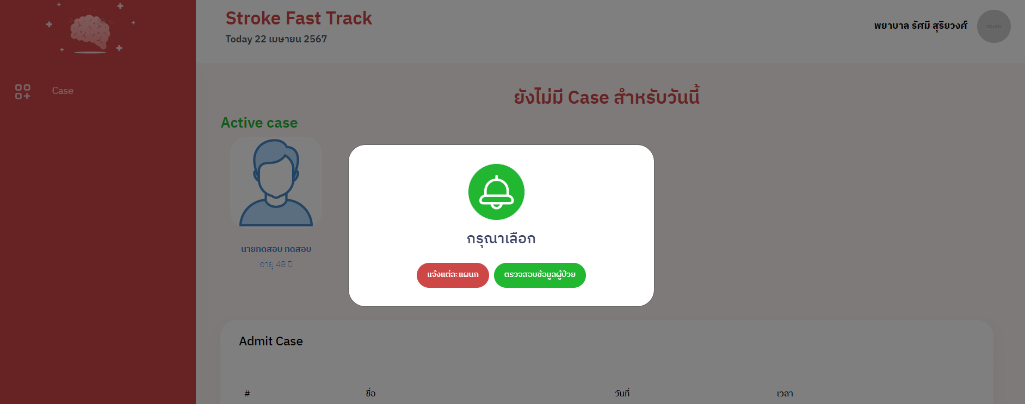

หากต้องการแก้ไขข้อมูลผู้ป่วย คลิกที่ปุ่ม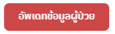 และปรับปรุงข้อมูล หลังจากเสร็จสิ้นกดที่ปุ่ม 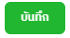 เพื่อบันทึกการแก้ไข

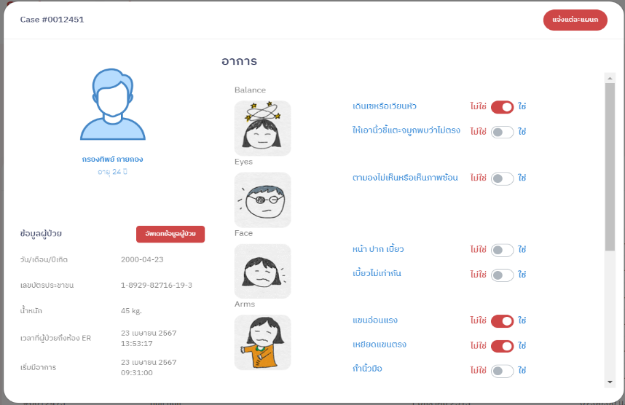



 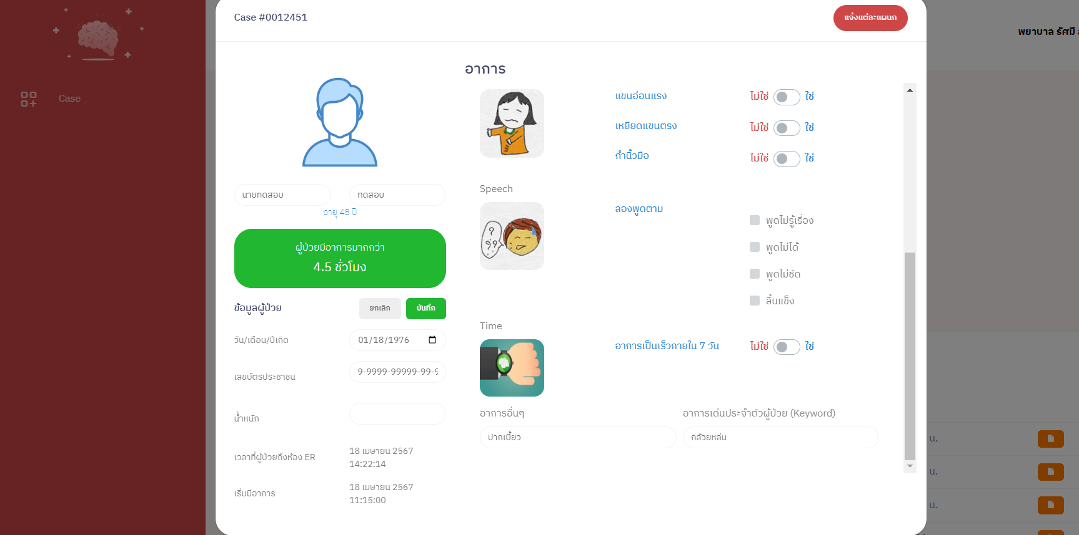

2) การแจ้งเตือนแผนกต่างๆ ถึงการมาของผู้ป่วย “**Active case”** ให้คลิกที่รูปผู้ป่วยที่ต้องการ จะปรากฏหน้าต่างการจัดการ ให้คลิกที่ปุ่ม  จะปรากฏหน้าการแจ้งแผนกของผู้ป่วย ดังรูป

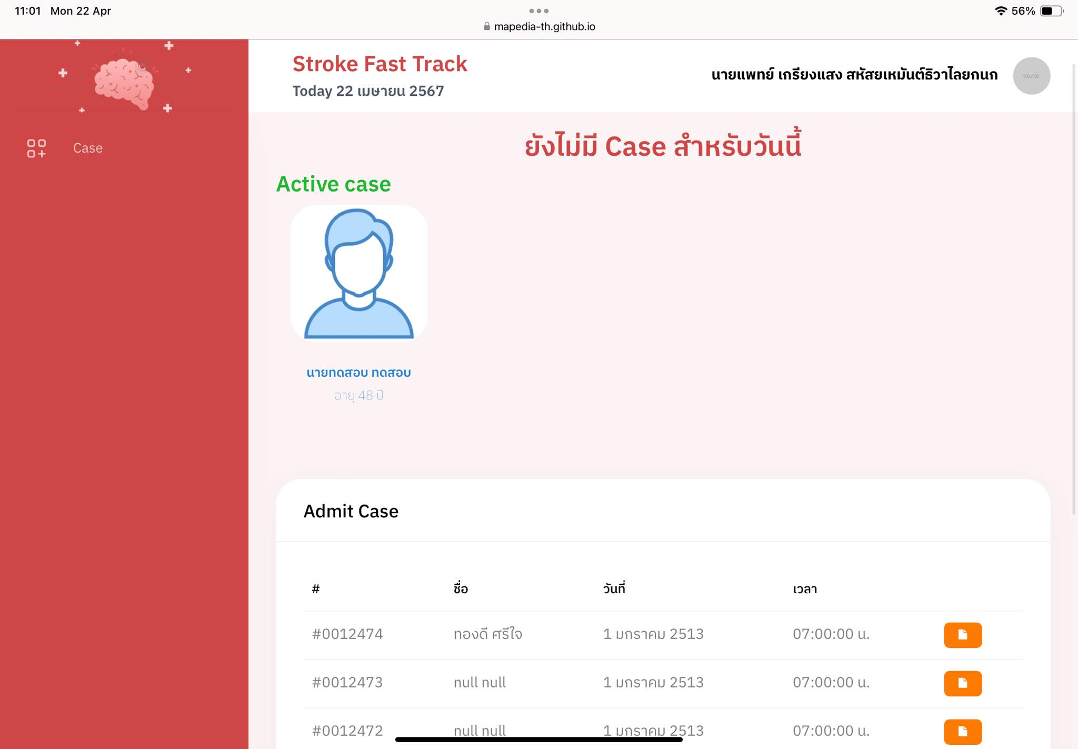

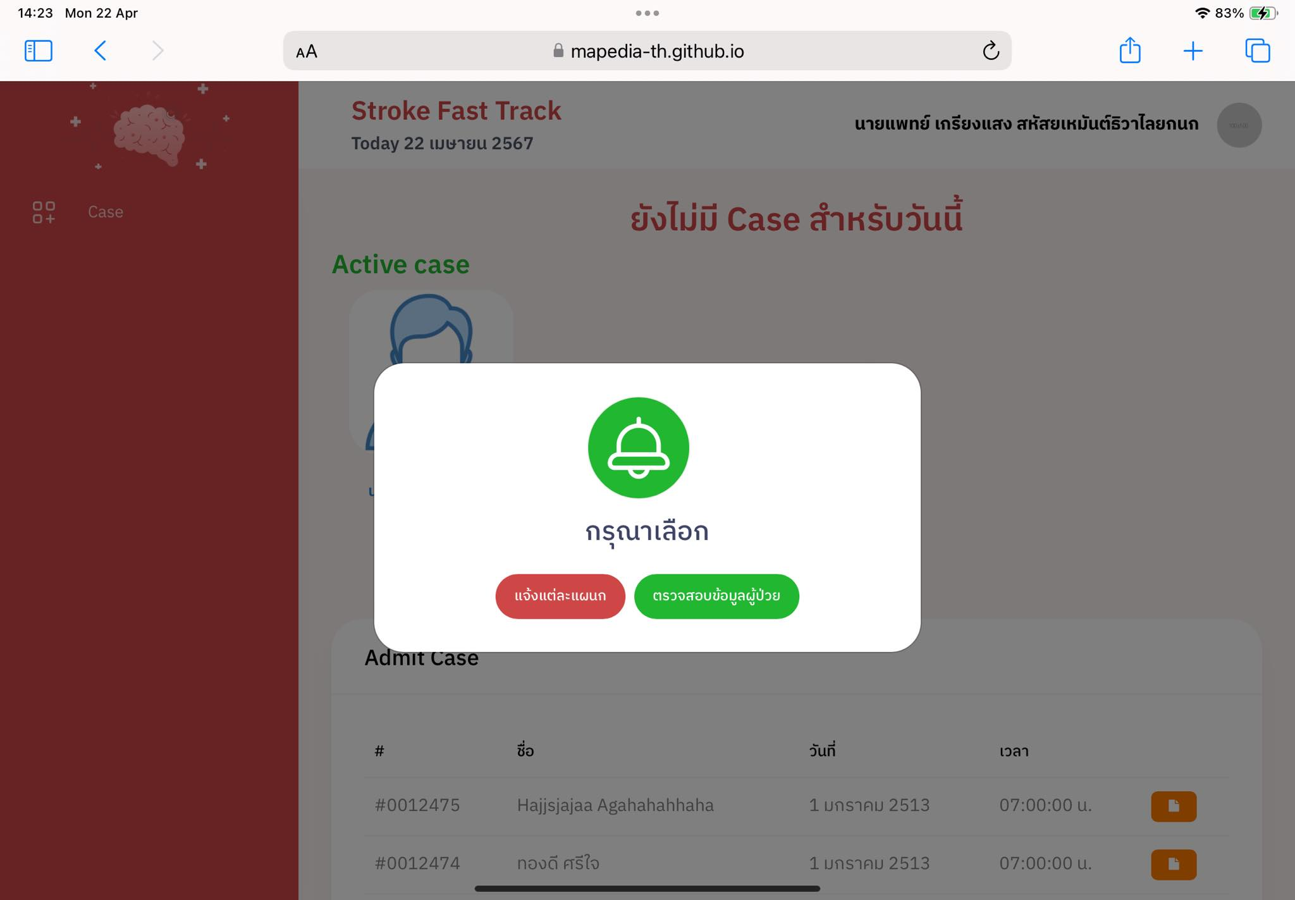

แผนกที่มีการแจ้งเหตุไป จะมีสถานะ 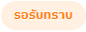 ในกรณีที่ยังไม่มีการแจ้งเหตุ จะมีสถานะ 

โดยหากต้องการแจ้งเหตุไปยังแผนกนั้นๆ ให้คลิกที่ปุ่ม  จะปรากฎหน้าต่างแจ้งเหตุ ให้กด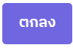

สถานการณ์แจ้งเหตุจึงจะส่งสัญญาณไปยังอุปกรณ์การแจ้งเตือนที่ทำการติดตั้งประจำแผนก (อุปกรณ์ IOT)

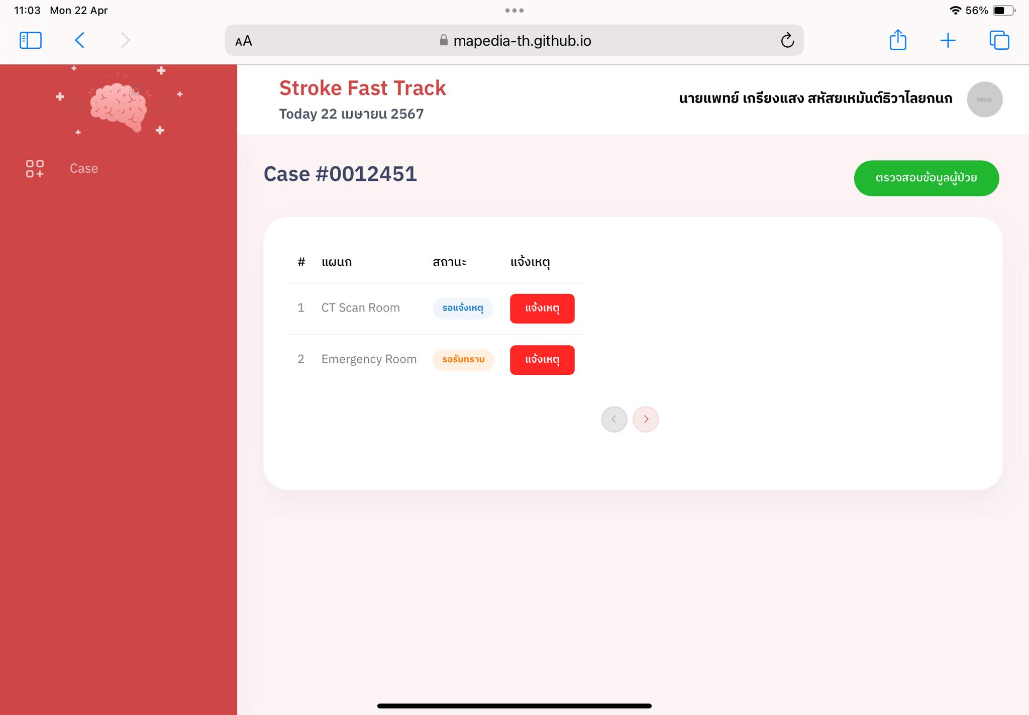

****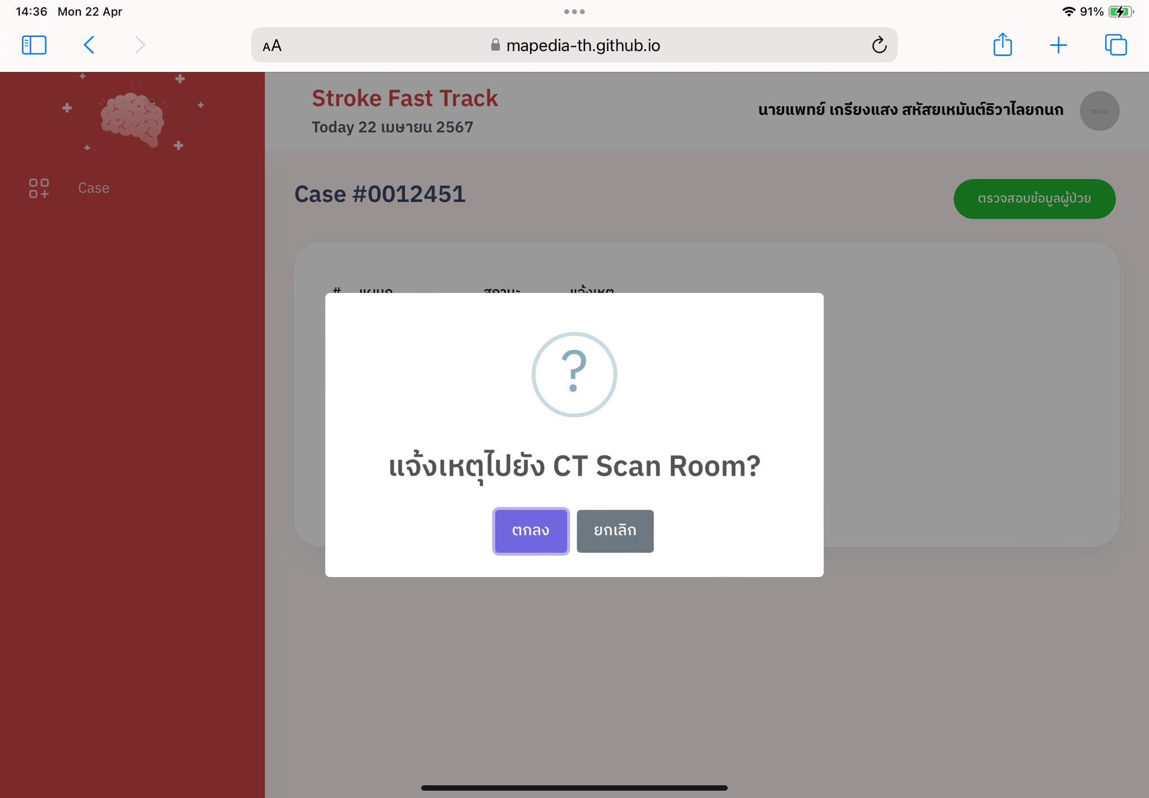

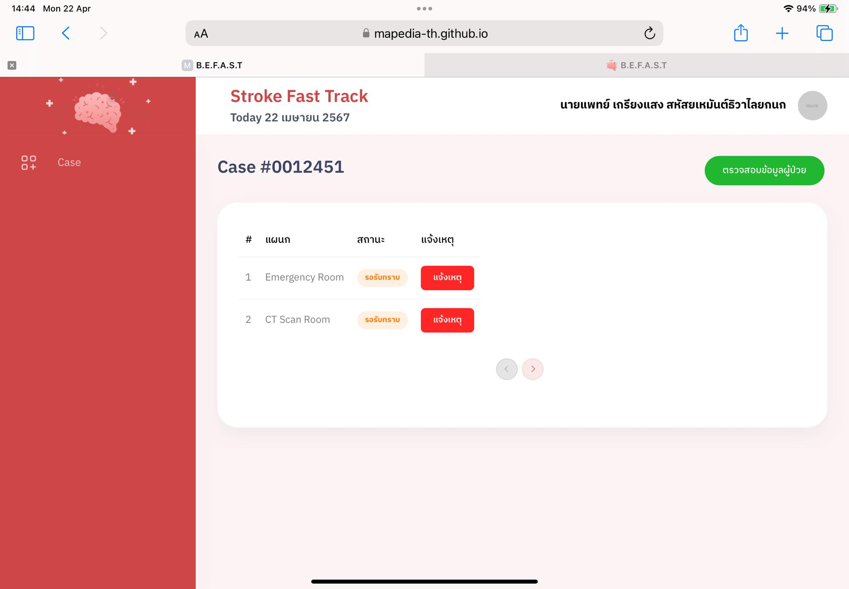

**ส่วนที่ 3** บนแท็บเล็ต - สำหรับแพทย์ผู้ทำการรักษา

เริ่มต้นใช้งาน **Stroke Fast Track** โดยเข้าที่หน้าเว็บไซต์ ซึ่งจะปรากฏหน้าสำหรับลงชื่อเข้าใช้ระบบ สำหรับผู้ใช้ที่มีบัญชี ให้คลิกที่แถบ **log in** กรอกอีเมลและรหัสผ่าน จากนั้นคลิกที่ปุ่ม log in เพื่อเข้าใช้งาน

สำหรับผู้ใช้ใหม่ ให้คลิกที่แถบ **sign up** ทำการกรอกข้อมูลให้ครบถ้วน หลังจากนั้นให้ยืนยัน ดังภาพ จากนั้นรอการยืนยันจากเจ้าหน้าที่ควบคุมจึงจะเข้าใช้งานได้



เมื่อลงชื่อเข้าใช้งานสำเร็จ จะปรากฏหน้าสำหรับจัดการข้อมูลคนไข้ ซึ่งจะประกอบด้วย 2 ส่วน

1) **Active case** - เคสที่อยู่ระหว่างกระบวนการ Fast Track

2) **Admit case** -เคสที่อยู่ระหว่างกระบวนการ Fast Track

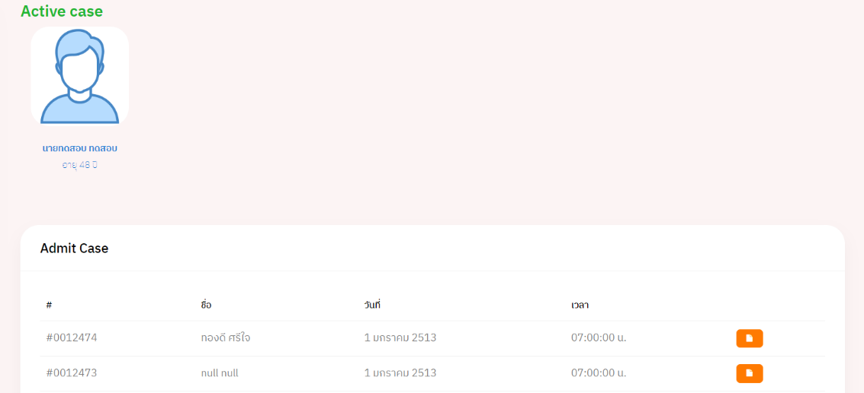

1. ขั้นตอนการประเมินผู้ป่วย **“Active case”** คลิกไปที่รูปผู้ป่วยที่ต้องการประเมิน จะปรากฏหน้าอาการของผู้ป่วยที่ได้ทำการ screening ไว้

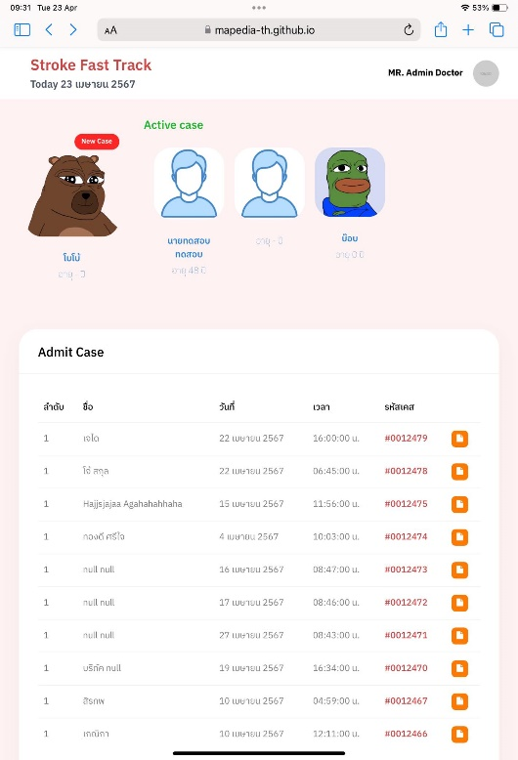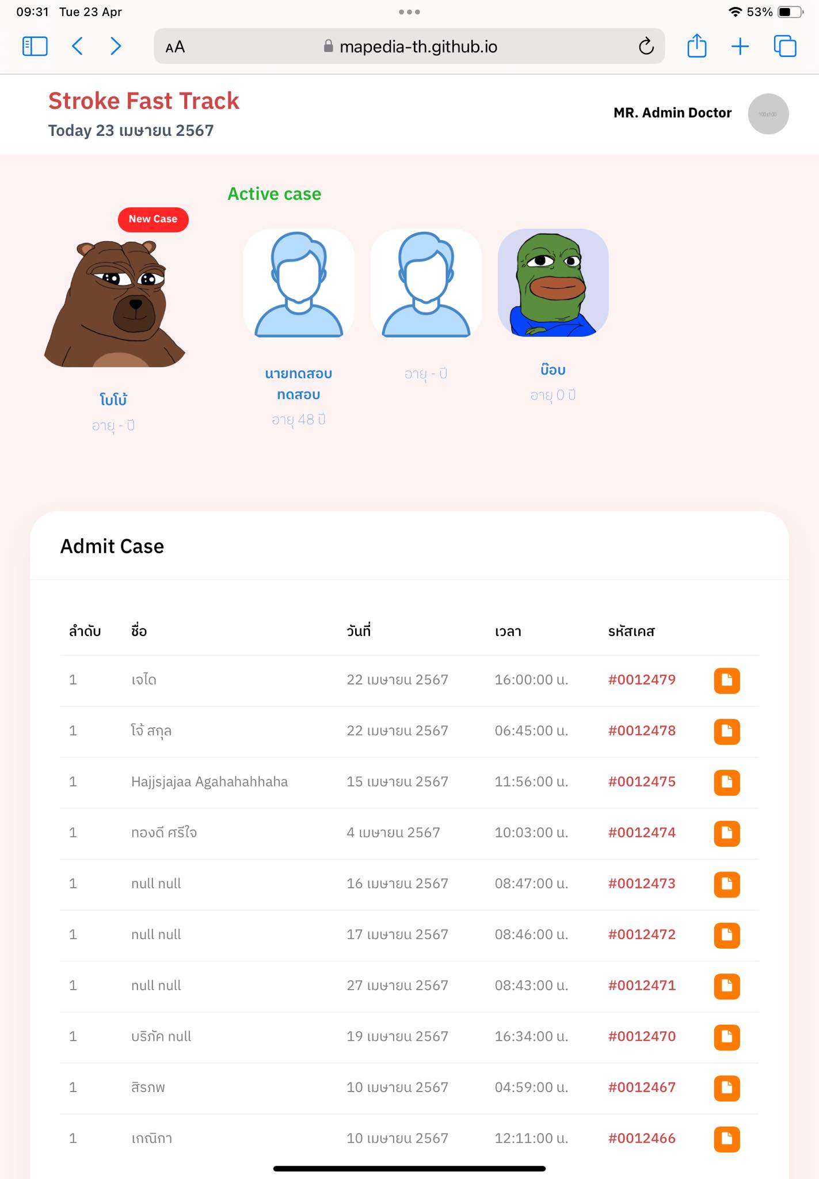

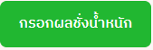

คลิกปุ่ม จะปรากฏหน้าขั้นตอนการซักประวัติผู้ป่วย และส่วนหัวของขั้นตอนจะแสดงเวลานับถอยหลัง โดยจะนับจากเวลาที่ผู้ป่วย

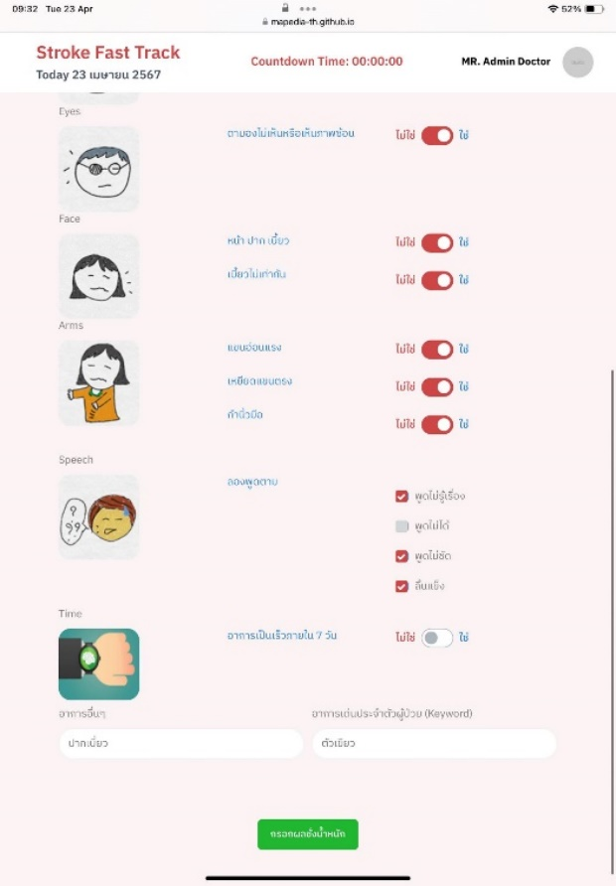

**ขั้นตอนที่ 1 : ชั่งน้ำหนักผู้ป่วย**

กรอกน้ำหนักของผู้ป่วย และคลิกปุ่ม 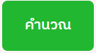 จะปรากฏ **“ขนาดของการให้ยา”** จากนั้น คลิกปุ่ม 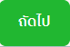 จะปรากฏหน้าขั้นตอนถัดไป

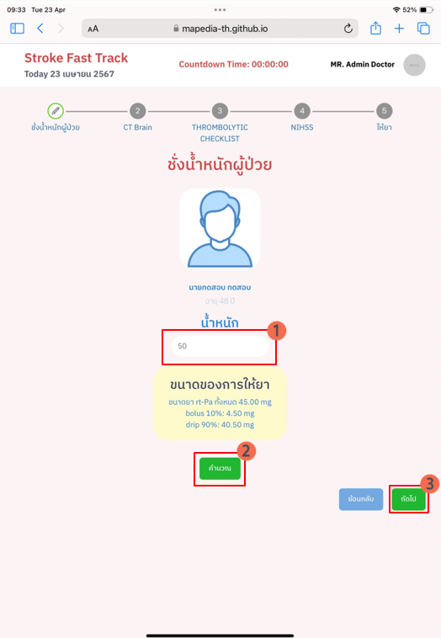

**ขั้นตอนที่ 2 : CT BRAIN**

กรอกข้อมูลผลการทำ CT SCAN ให้ครบถ้วนจากนั้นคลิกปุ่ม 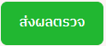 จะปรากฏหน้าขั้นตอนถัดไป

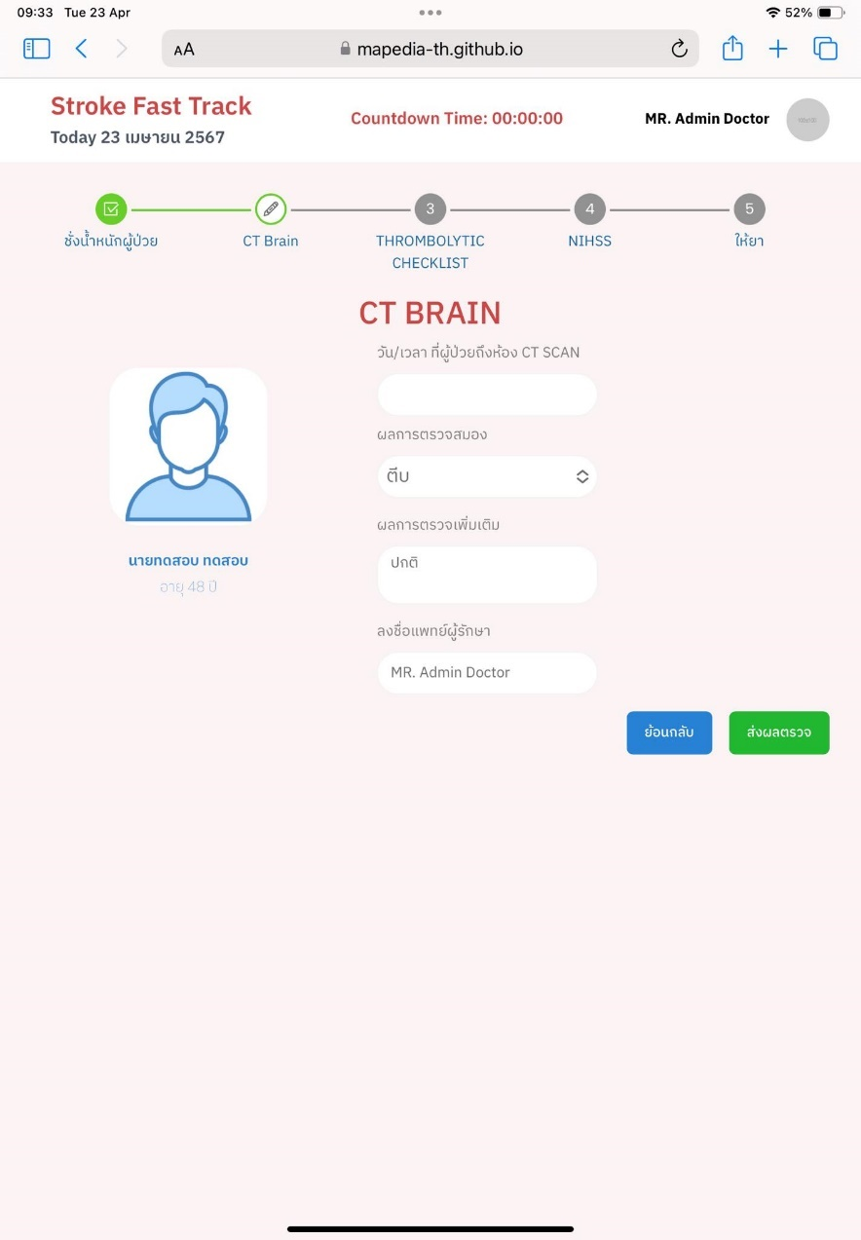

**ขั้นตอนที่ 3 : THROMBOLYTIC CHECKLIST**

กรอกข้อมูลการตรวจ Thrombolytic ให้ครบถ้วน จากนั้นคลิกปุ่ม 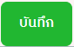 จะปรากฏผลการประเมิน

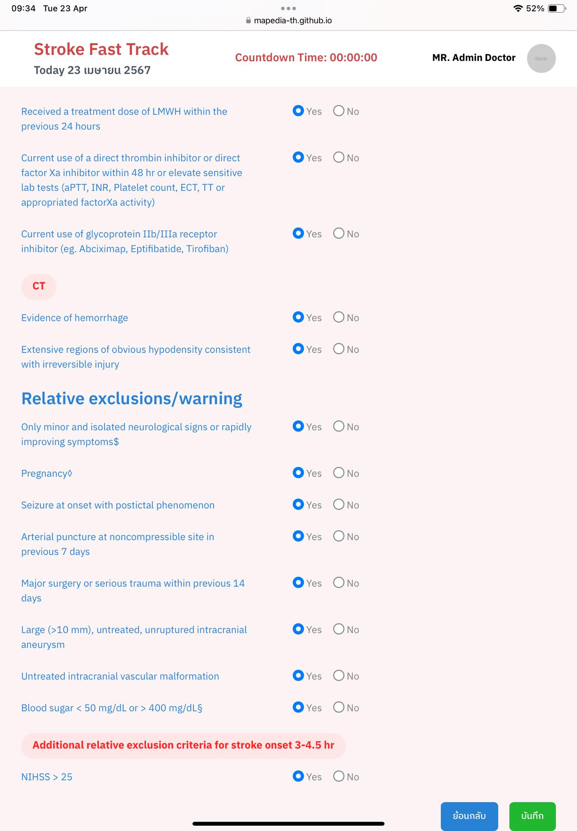

* 1. ในกรณีที่ **“ผู้ป่วยไม่ผ่านเงื่อนไข”** จะปรากฏหน้าต่างแจ้งเตือน

เพื่อแก้ไขฟอร์ม หรือส่งตัวผู้ป่วย หากต้องการส่งตัวผู้ป่วย ให้ทำการคลิกปุ่ม 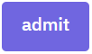 จะปรากฏหน้าต่างเพื่อเลือกห้องพักผู้ป่วย จากนั้นคลิกที่ปุ่ม 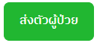 ข้อมูลของผู้ป่วยจะปรากฏในรายการ **“Admit case”** โดยอยู่ที่หน้าการทำงานหลัก

3.2 ในกรณีที่ **“ผู้ป่วยผ่านเงื่อนไข”** จะปรากฎหน้าขั้นตอนถัดไป

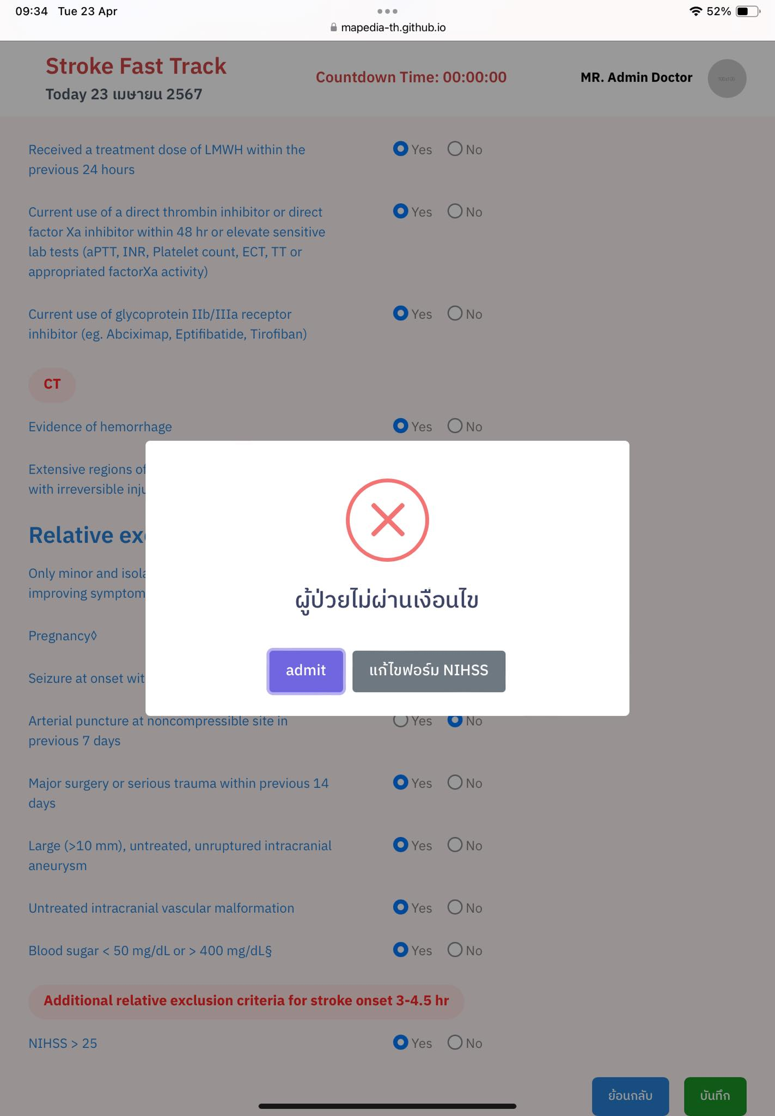



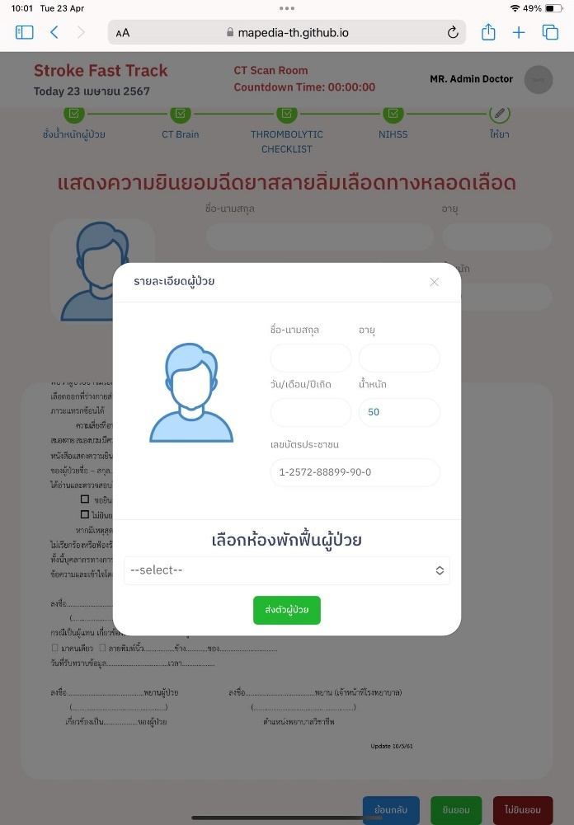



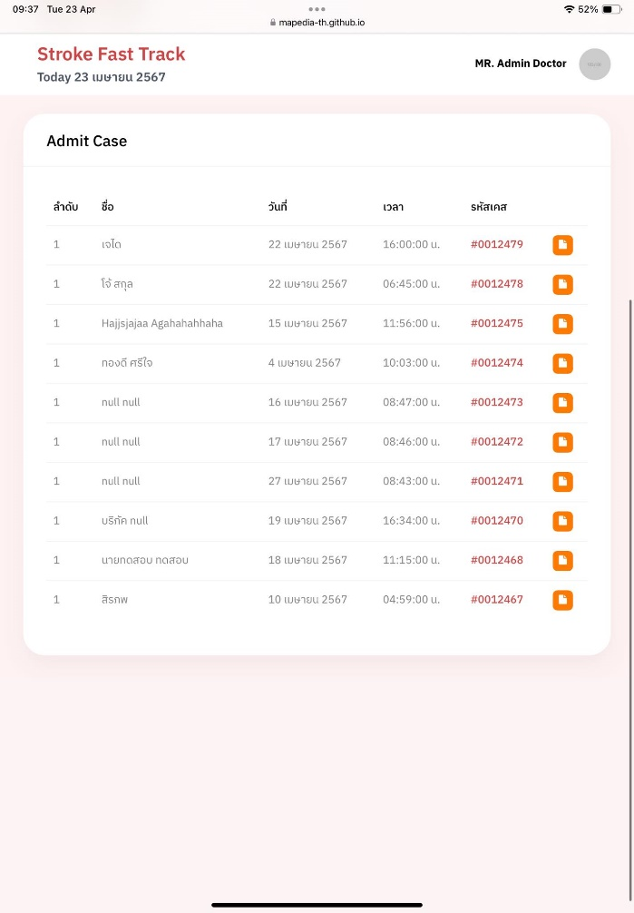

**ขั้นตอนที่ 4 : NIHSS**

กรอกข้อมูลการประเมินด้วย NIHSS ของผู้ป่วยให้ครบถ้วน จากนั้นคลิกปุ่ม  จะปรากฏหน้าขั้นตอนถัดไป

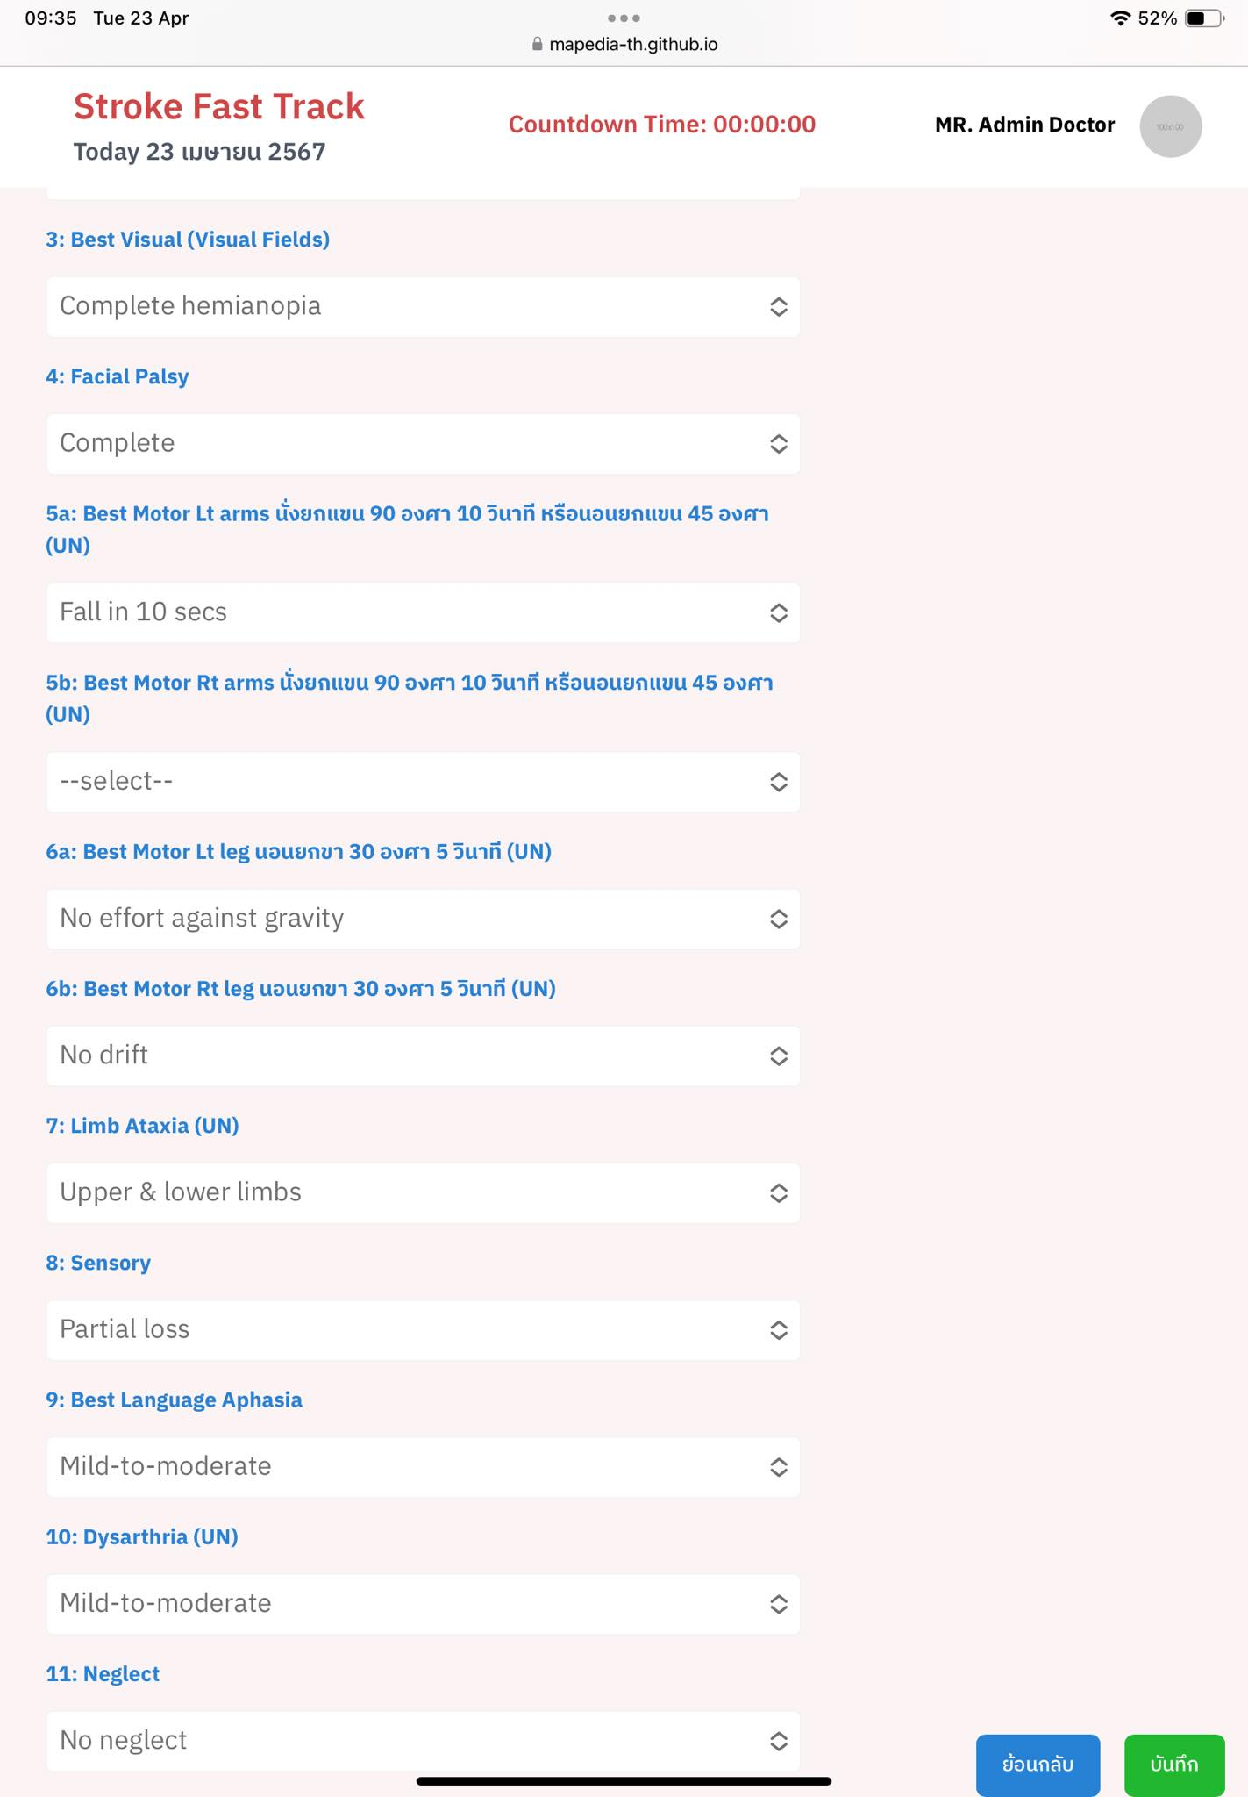

**ขั้นตอนที่ 5 : ให้ยา**

จะปรากฏข้อมูลของผู้ป่วย และหน้าต่างแสดงเอกสาร **“แสดงความยินยอมฉีดยาสลายลิ่มเลือดทางหลอดเลือด”**

5.1 หากผู้ป่วยยินยอม ให้คลิกปุ่ม 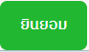 จะปรากฏหน้าต่างยืนยัน หากต้องการอัพโหลดเอกสารทันที ให้คลิกที่ปุ่ม  จะปรากฏหน้าการอัพโหลดเอกสาร หากไม่ต้องการให้คลิกที่ปุ่ม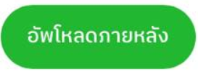 จะปรากฏหน้าการให้ยาสลายลิ่มเลือดทางหลอดเลือด

5.2 หากผู้ป่วยไม่ยินยอม ให้คลิกปุ่ม 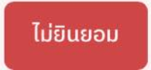 จะปรากฏหน้าการส่งตัวผู้ป่วย

**หมายเหตุ :** ขั้นตอนการส่งตัวผู้ป่วยในกรณีที่ผู้ป่วยไม่ยินยอม เหมือนกับส่งตัวผู้ป่วยในกรณีผู้ป่วยไม่ผ่านเงื่อนไข NIHSS ทุกขั้นตอน

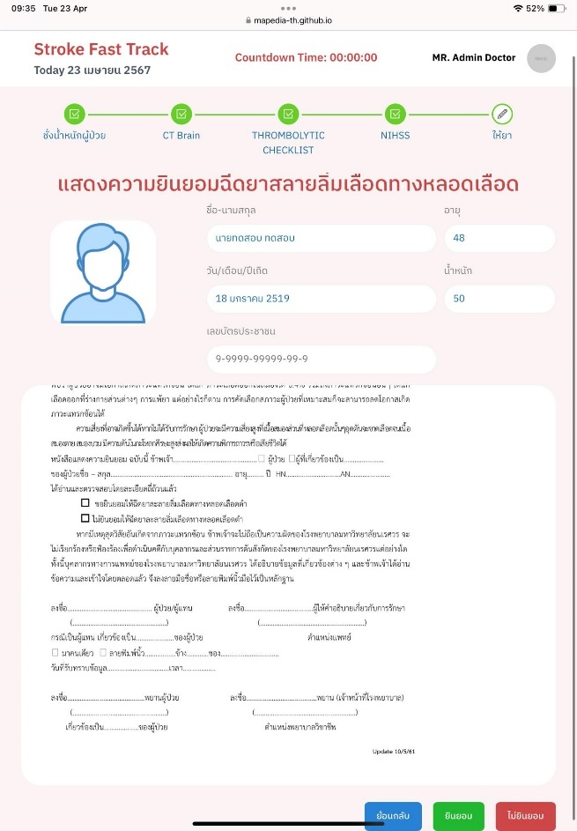



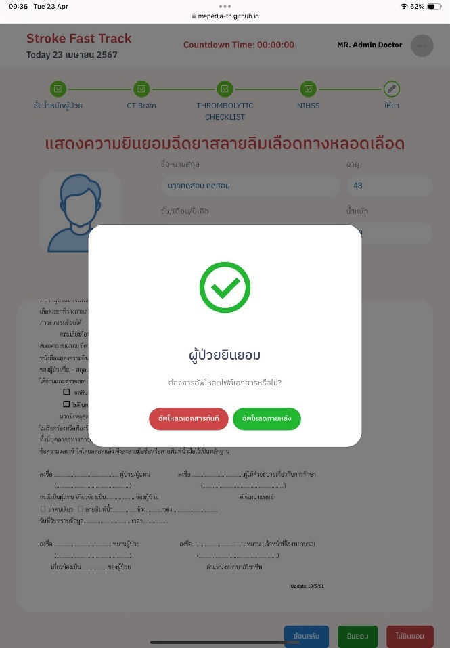



การให้ยาสลายลิ่มเลือดทางหลอดเลือด

1. หากแพทย์ต้องการให้ยา ให้กรอกข้อมูลให้ครบถ้วน หรือคลิกที่ปุ่ม 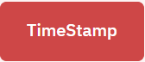 ของรายการยาแต่ละตัว ข้อมูลการให้ยาจะปรากฏ ณ เวลาที่คลิกปุ่ม ดังรูป จากนั้นคลิกปุ่ม 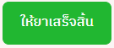 จะปรากฏหน้าต่าง **“ยืนยันการให้ยา”** ให้คลิกที่ปุ่ม 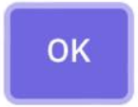 จะปรากฏหน้าถัดไป

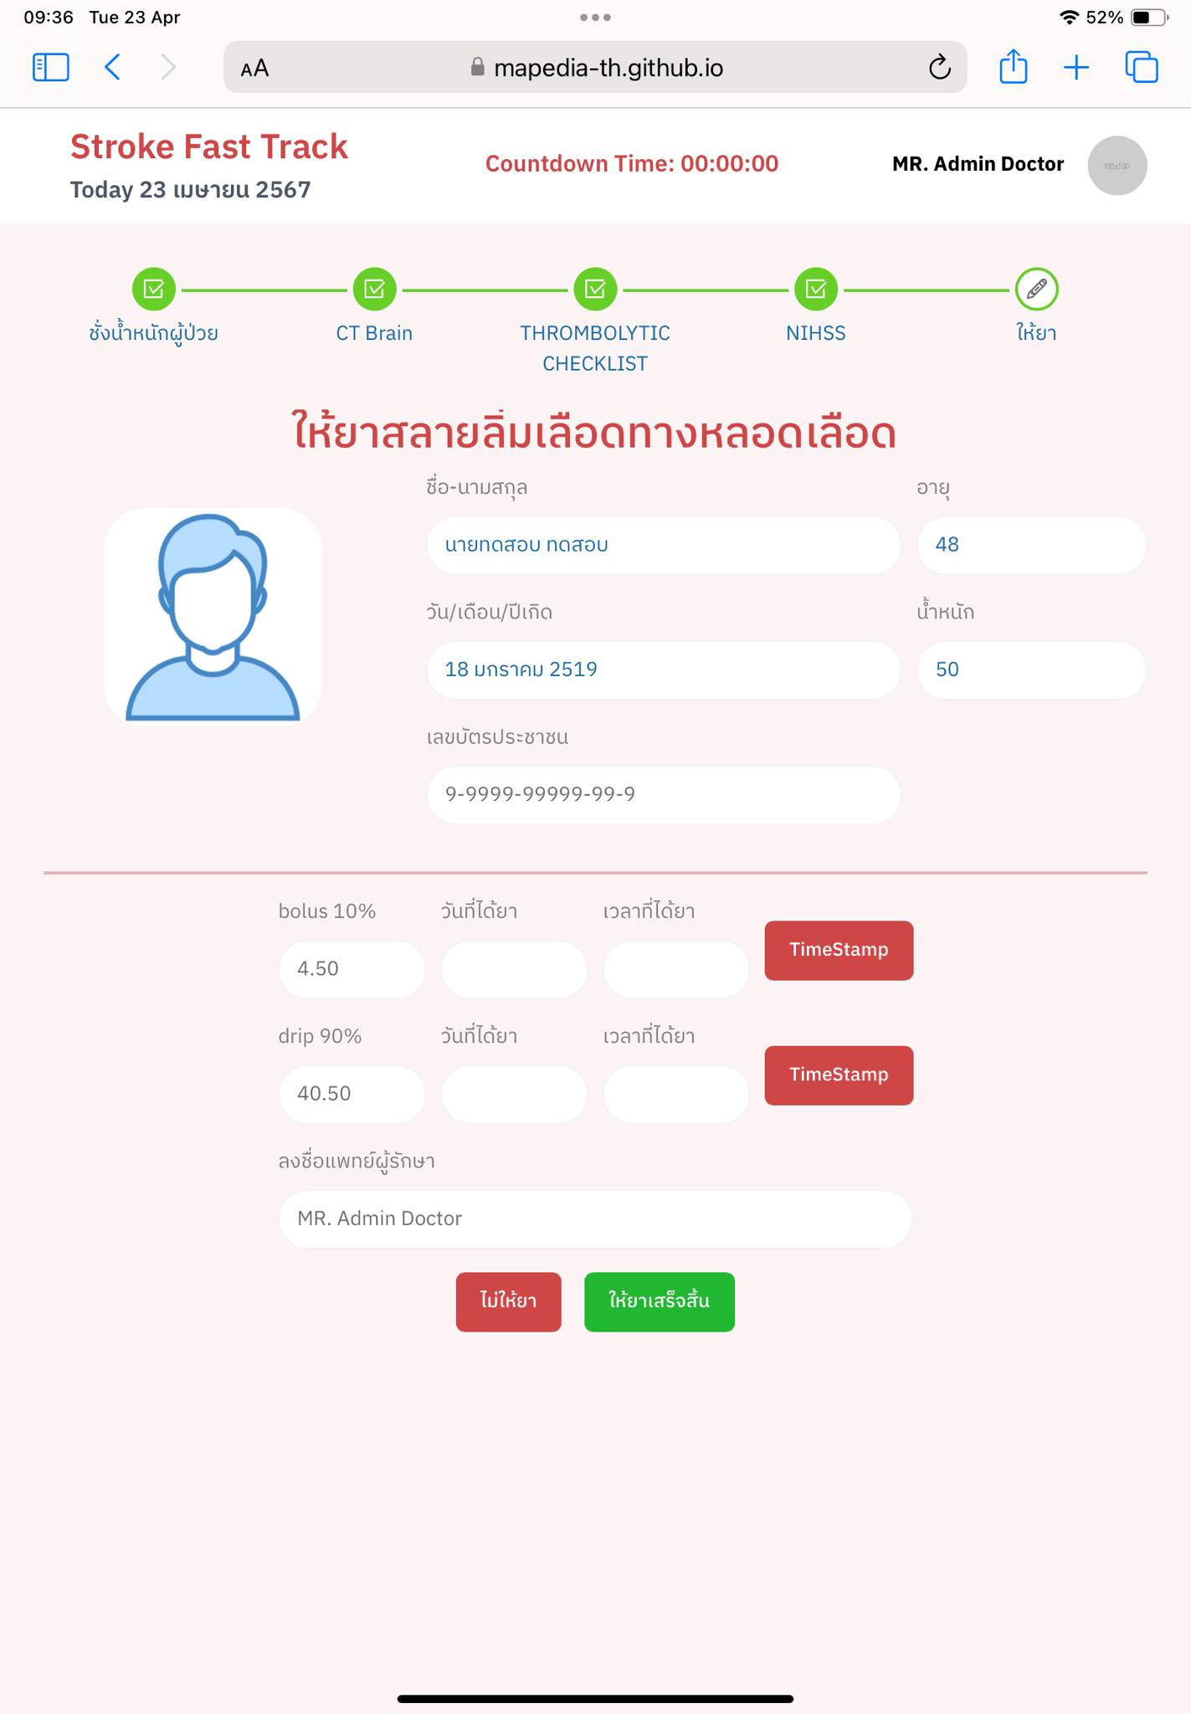

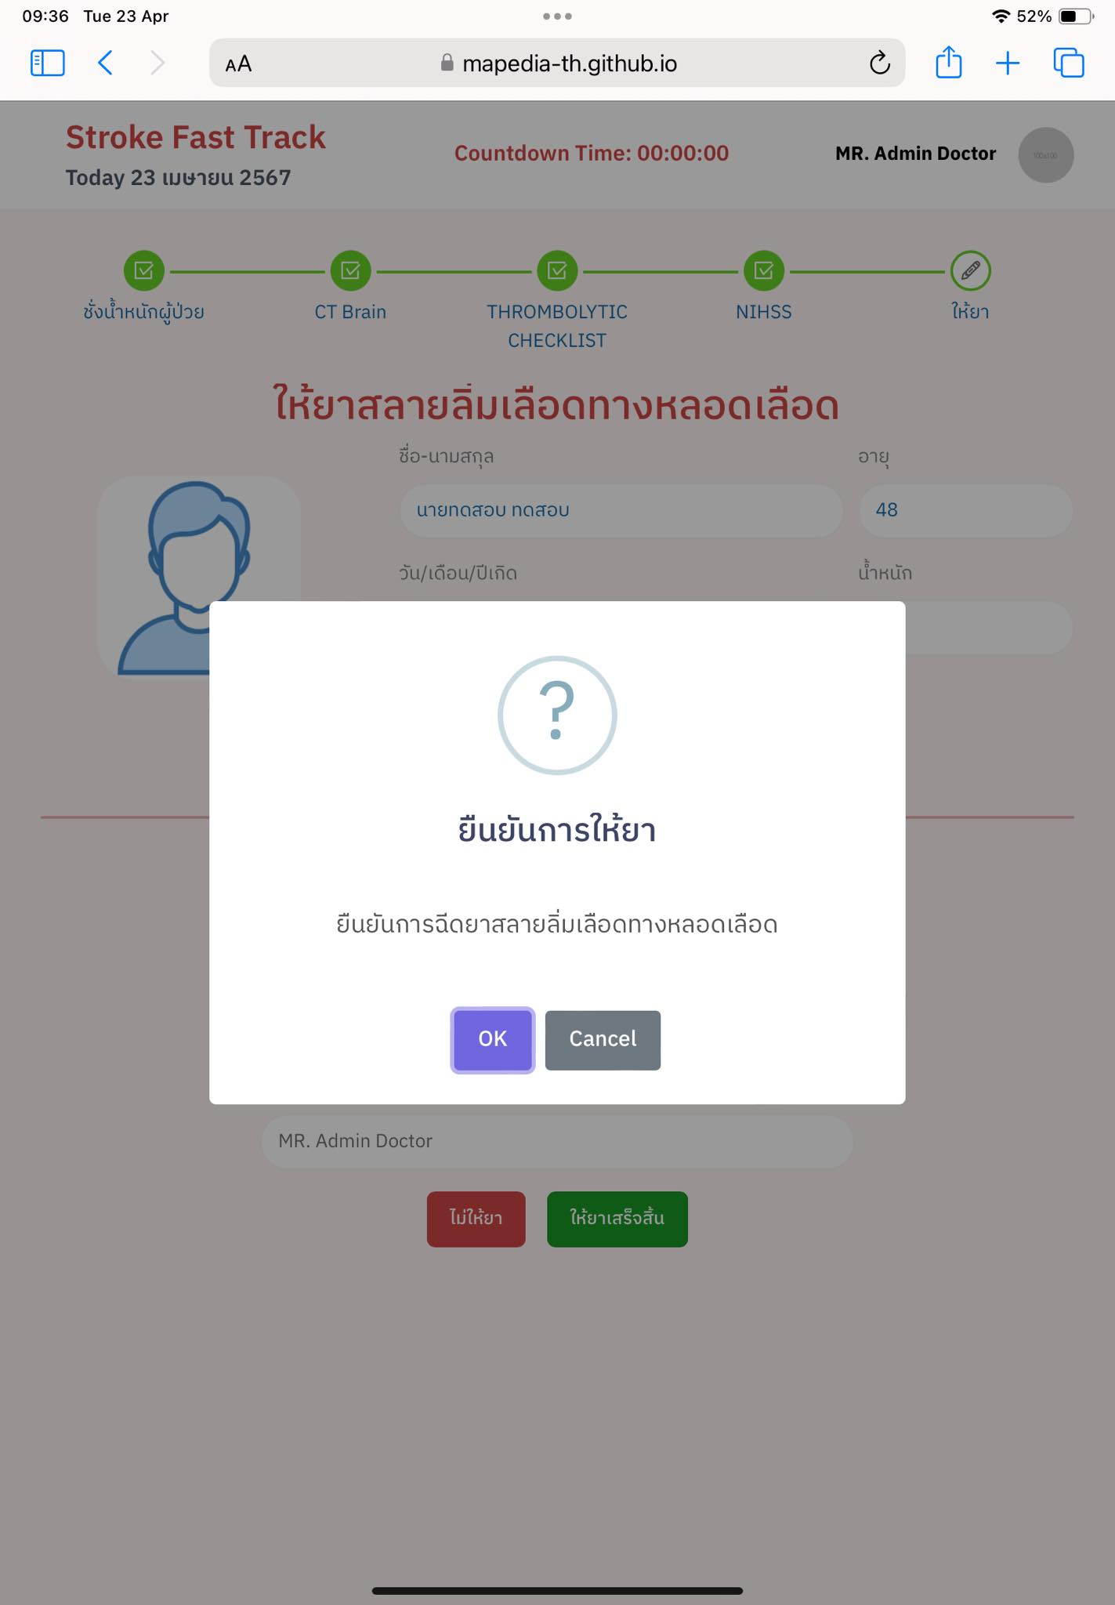

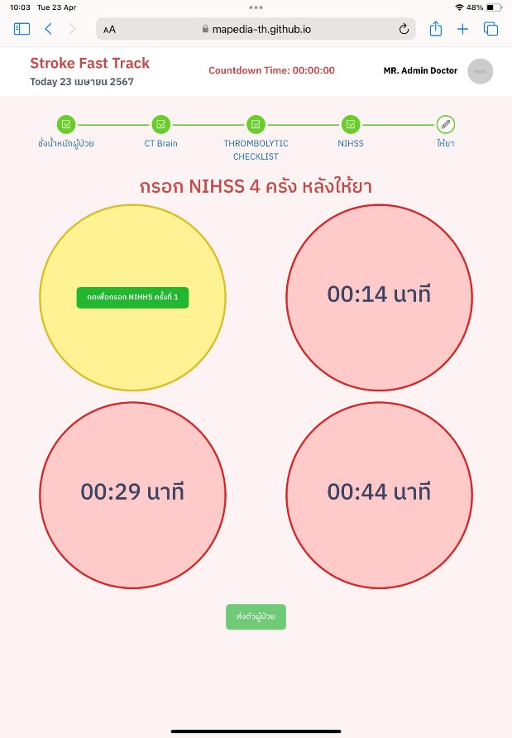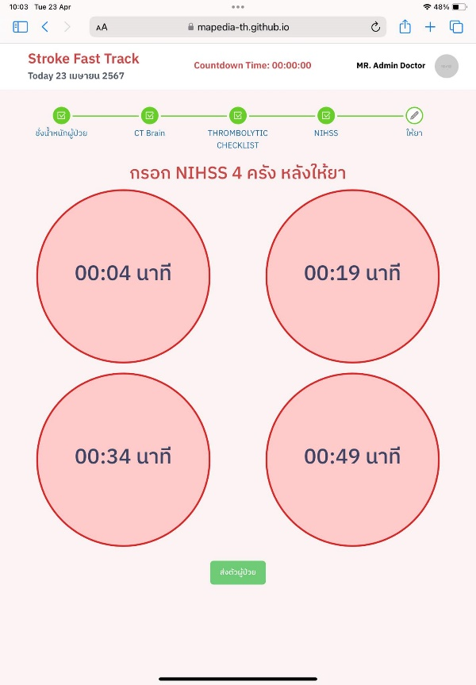หน้าการ **“กรอก NIHSS 4 ครั้ง หลังให้ยา”** จะปรากฏช่องการนับเวลา 15 นาที ต่อการให้ยา 1 ครั้ง จำนวน 4 ช่อง โดยหลังให้ยาต้องกรอก NIHSS ทุกครั้ง

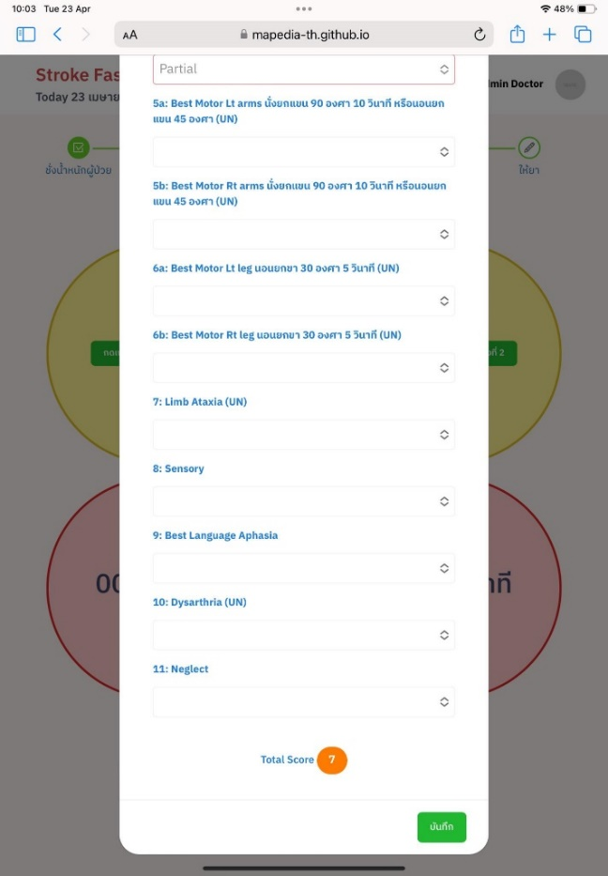

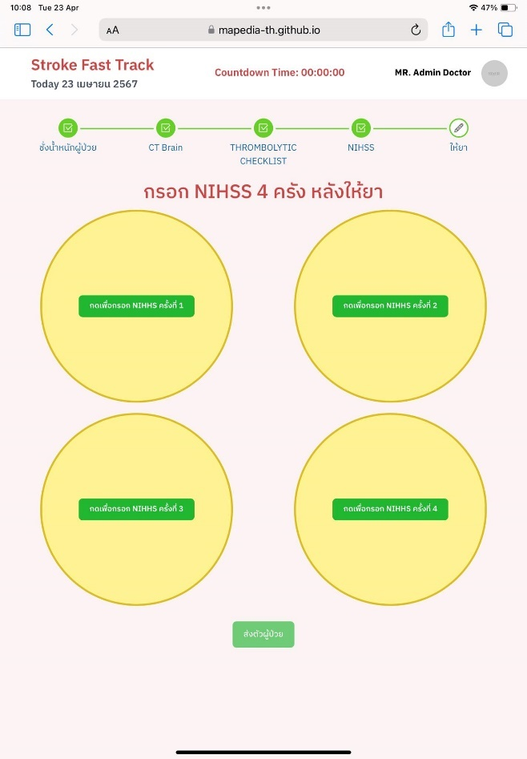

1. หากแพทย์ไม่ต้องการให้ยาให้คลิกปุ่ม 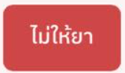 และ กรอกข้อมูลให้ครบถ้วน จากนั้นคลิกปุ่ม 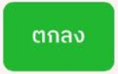จะปรากฏหน้าต่างยืนยันการไม่ให้ยา ให้คลิกปุ่ม 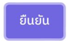 เพื่อยืนยันการไม่ให้ยาและส่งตัวผู้ป่วย จากนั้นจะปรากฏหน้าการทำงานหลัก





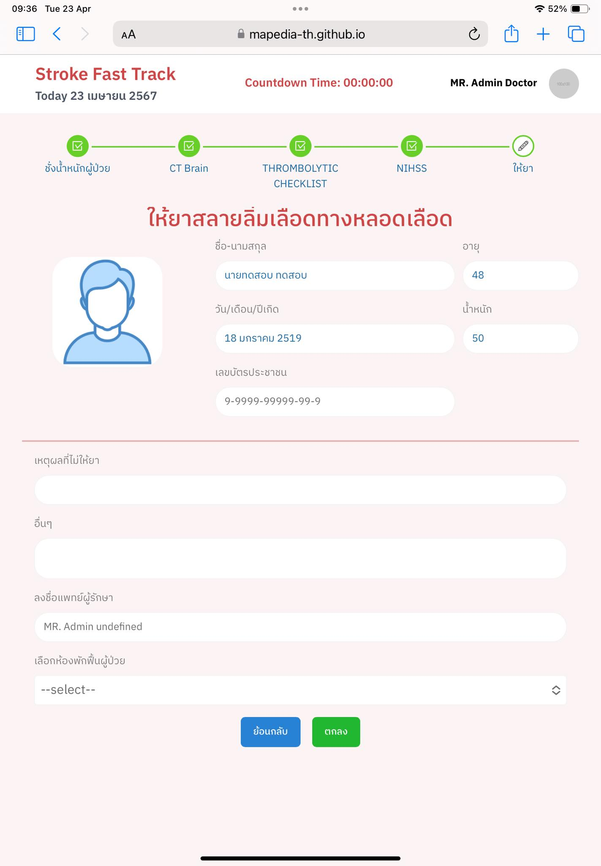



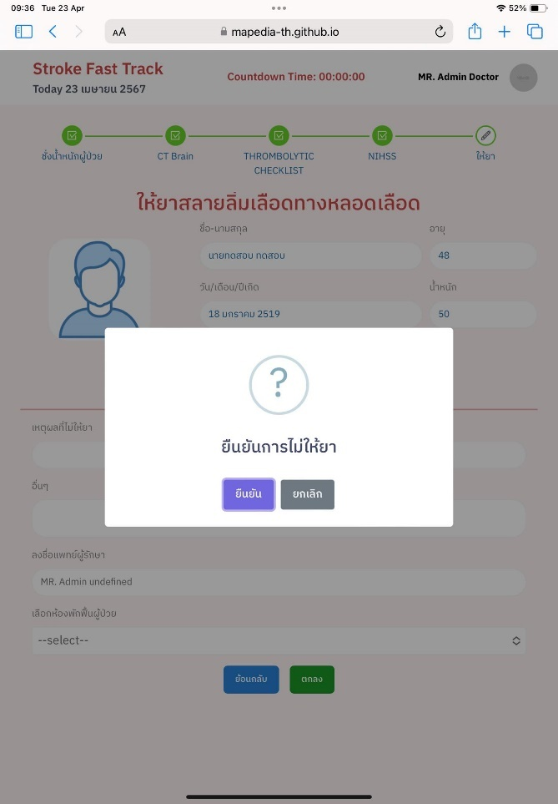



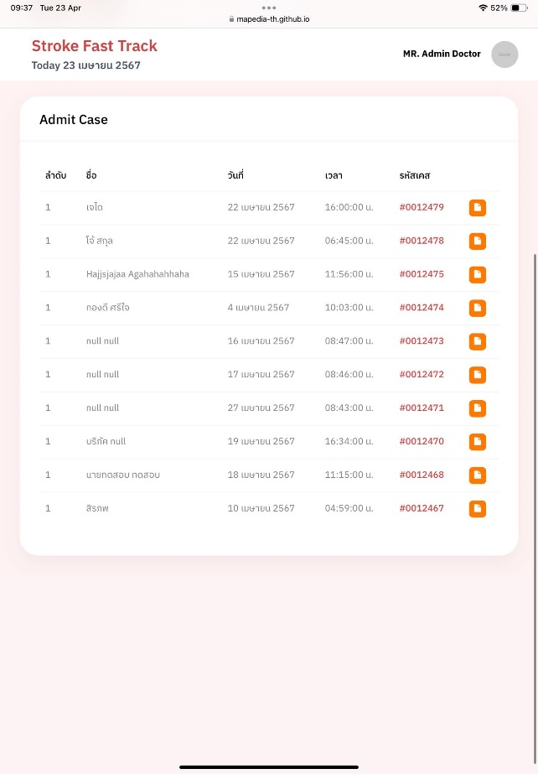

2. การใช้งานเมนูการจัดการ **Admit case** คลิกที่ปุ่ม  ของรายการผู้ป่วยที่ต้องการจัดการ จะปรากฎหน้า **“รายงานการให้ยาสลายลิ่มเลือด”** ดังรูป

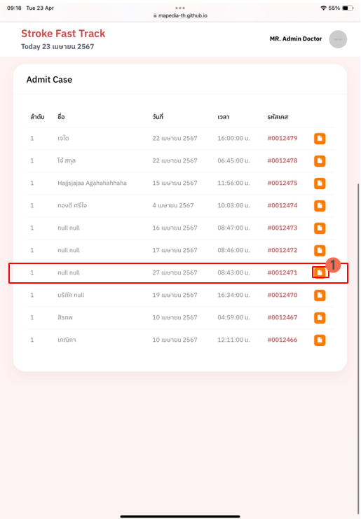

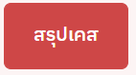การสรุปเคส ให้แพทย์ผู้ทำการรักษาคลิกปุ่ม จะปรากฎหน้า **“สรุปรายงานการรักษาผู้ป่วยเข้าช่องทางด่วนโรคหลอดเลือดสมอง”** ดังรูป

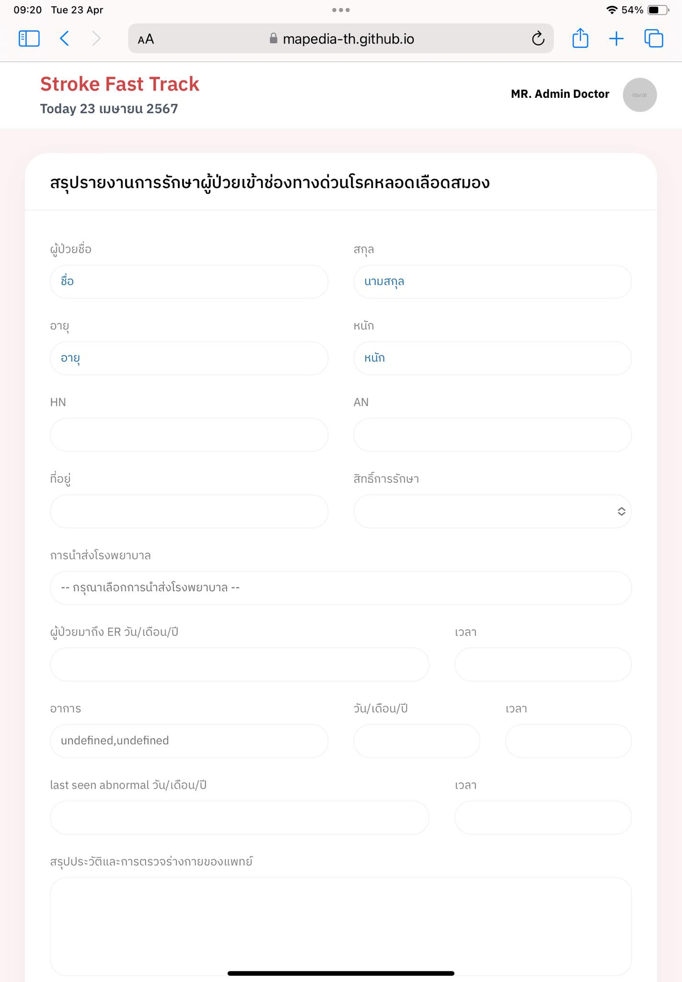

เมื่อกรอกข้อมูลเสร็จ ให้คลิกที่ปุ่ม ด้านล่างสุดของหน้า ข้อมูลของผู้ป่วยจะถูกบันทึก และจะแสดงข้อมูลใน **“ตารางแสดงประวัติการประเมิน (NIHSS)”** ดังรูป

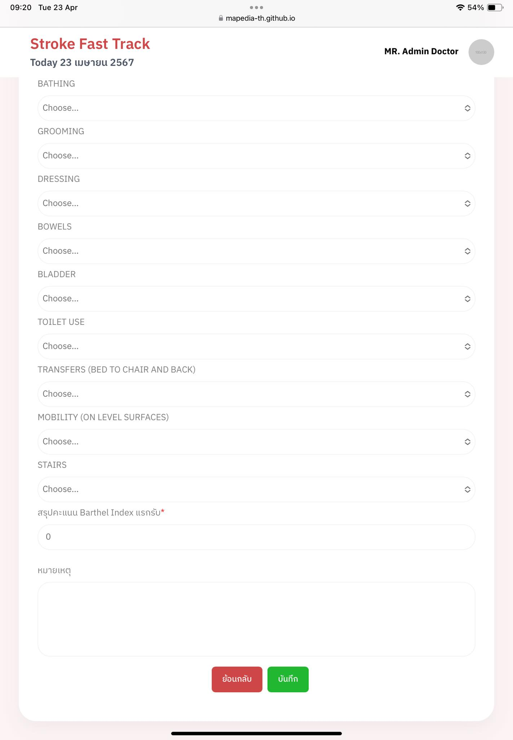

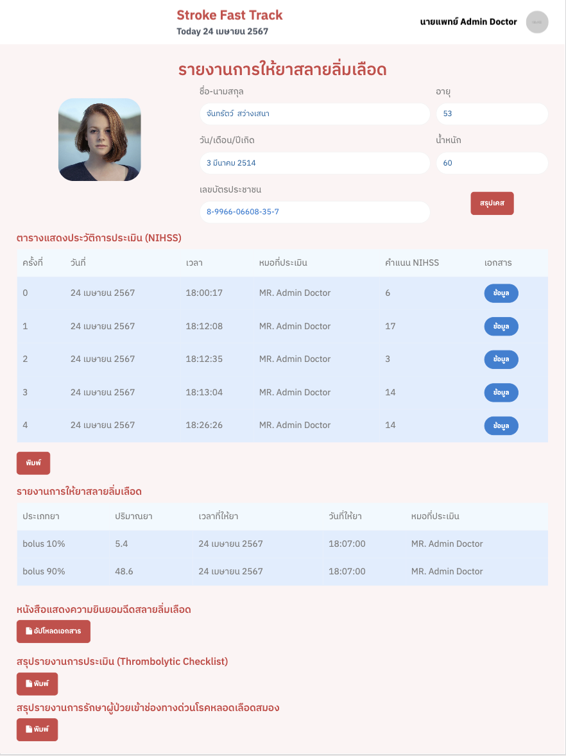

การอัปโหลด **“หนังสือแสดงความยินยอมฉีดสลายลิ่มเลือด”** คลิกที่ปุ่ม 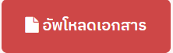 จะปรากฏหน้าต่างเพื่ออัปโหลดเอกสาร จากนั้นอัปโหลดเอกสาร และคลิกที่ปุ่ม 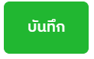 เอกสารถูกบันทึก

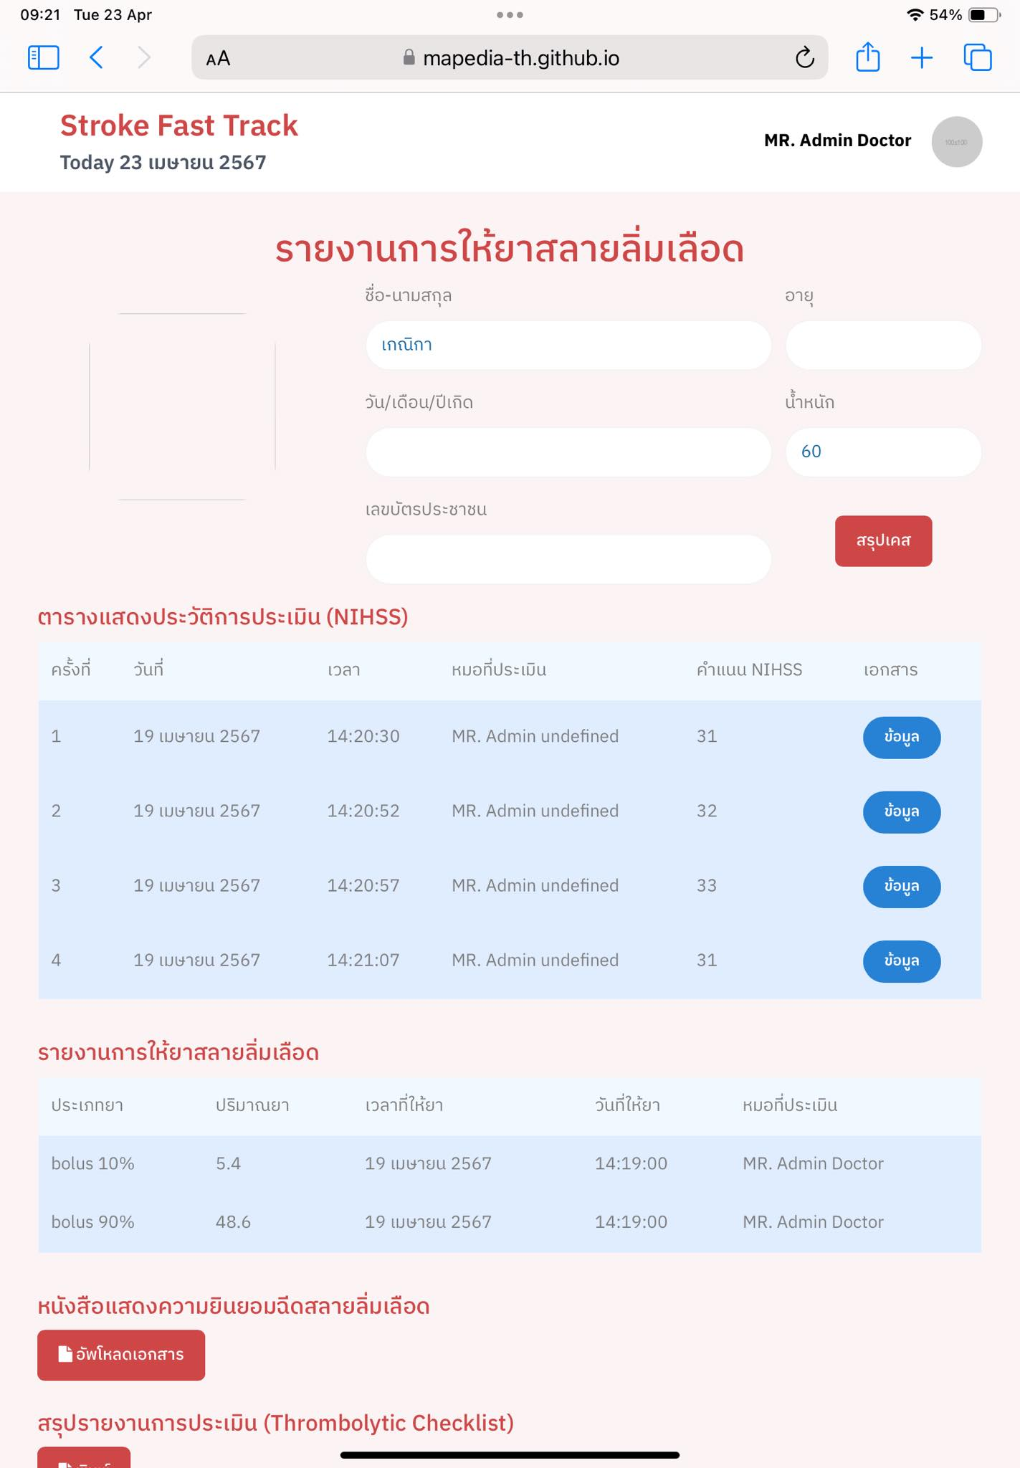



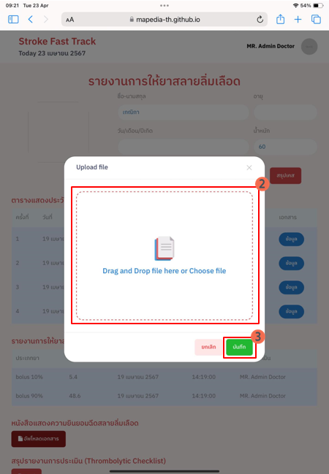

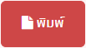การพิมพ์เอกสาร **“สรุปรายงานการประเมิน (NIHSS)” “สรุปรายงานการรักษาผู้ป่วยเข้าช่องทางด่วนโรคหลอดเลือดสมอง”** และ **“สรุปรายงานการประเมิน (Thrombolytic Checklist)”** คลิกที่ปุ่ม จะปรากฏหน้าต่างเพื่อพิมพ์เอกสาร โดยเอกสารจะแสดงข้อมูลคนไข้และการรักษาที่ถูกบันทึก

